Министерство образования и науки Российской Федерации

Федеральное государственное бюджетное образовательное учреждение
высшего профессионального образования
«САНКТ-ПЕТЕРБУРГСКИЙ ГОСУДАРСТВЕННЫЙ УНИВЕРСИТЕТ ТЕХНОЛОГИИ И ДИЗАЙНА»

Кафедра прикладной информатики

ИНФОРМАТИКА

Методические указания к контрольной работе для студентов,
обучающихся по направлениям
080200.62 – Менеджмент, 080100.62-Экономика
заочной формы обучения

Составители
Ф.Л.Хватова
Е.В.Кулеева

Санкт-Петербург
2011

Введение
Использование современных компьютерных технологий в производственной деятельности, научной и учебной работе студентами заочного обучения требует знаний (на уровне пользователя) технических средств и программного обеспечения ПК. Опыт работы со студентами заочного обучения показывает, что большинство из них сталкивается с необходимостью создания в своей работе текстовых документов, решения задач учета и статистики, эксплуатации различных производственных баз данных.
Целью курса «Информатика» является подготовка специалистов разного профиля, способных решать производственные задачи с использованием новейших информационных технологий.
В данном курсе студенты изучают новейшие компьютерные средства обработки информации:
- Современный компьютер (базовый состав и дополнительные средства).
- Операционные системы. ОС Windows (назначение, организация данных, соглашения, технологии, структурные единицы ОС).
- Подготовка информации стандартными средствами Windows (графический редактор, блокнот, текстовый редактор, калькулятор, средства мультимедиа).
- Подготовка информации средствами Microsoft Office (в текстовом редакторе Word, табличном процессоре Excel, PowerPoint презентации, СУБД Access) и автоматизированное программирование объектов обработки данных из БД.
- Работа в Интернет.
- Средства защиты информации.
- Архивация информации.
Основой познания современных компьютерных технологий является самостоятельная работа с методическими материалами и рекомендуемой литературой в соответствии с рабочей программой.
Дисциплина «Информатика» изучается студентами на первом курсе в 1 – м и 2 – м семестрах. Учебный план 1-го семестра курса предусматривает контрольную работу и зачет в 1-ом семестре. Контрольная работа выполняется в период между сессиями в установленные учебным графиком сроки.
Тема контрольной работы №1 - «Технические и программные средства обработки информации».
Рабочая программа
Содержание дисциплины
Темы и их содержание, для лекций и самостоятельного изучения студентами.
Введение
Понятие информации, общая характеристика процессов сбора, передачи, обработки и накопления информации. Информатика как новая научная дисциплина. Предмет и объект информатики. Информационные системы. Классификация информационных систем.
Раздел 1. ТЕХНИЧЕСКИЕ И ПРОГРАММНЫЕ СРЕДСТВА РЕАЛИЗАЦИИ ИНФОРМАЦИОННЫХ ПРОЦЕССОВ
Тема 1.1. Общий обзор технических средств информатизации.
Электронно-вычислительные машины: основные сведения об устройстве ЭВМ; классификация ЭВМ. Состав, структура и принципы работы ПК. Общее устройство персонального компьютера: назначение и принципы работы составных компонент. Периферийные устройства: назначение; основные функции; типы периферийных устройств.
Тема 1.2. Программное обеспечение. Базовое программное обеспечение
Классификация программного обеспечения (ПО). Классификация базового и прикладного программного обеспечения. Операционные системы, функции ОС, классификация ОС.
Тема 1.3. Операционные системы персонального компьютера
Операционная система WINDOWS: общие свойства ОС Windows. Графическая операционная система Windows, основные характеристики. Архитектура и принципы работы Windows.
Тема 1.4. Пакеты прикладных программ общего назначения
Текстовые редакторы.
Назначение и классификация текстовых редакторов. Основные приемы работы с текстовым редактором.
Электронные таблицы.
Назначение электронных таблиц. Основные приемы работы с электронными таблицами.
Тема 1.5. Компьютерные системы и сети
Локальные и глобальные сети ЭВМ.
Тема 1.6. Основы защиты информации и сведений, составляющих государственную тайну. Методы защиты информации
1. Контрольная работа №1
Тема - «Технические и программные средства обработки информации»
Раздел 1. ТЕХНИЧЕСКИЕ И ПРОГРАММНЫЕ СРЕДСТВА РЕАЛИЗАЦИИ ИНФОРМАЦИОННЫХ ПРОЦЕССОВ
Цель работы – Приобретение основных навыков при работе на персональном компьютере и эксплуатации текстовых, табличных процессоров, а также создании электронных презентаций.
Контрольная работа предусматривает 7 заданий, размещенных в 3-х частях и требует:
- Создание папки с собственным именем на диске для размещения 3 – х папок:
- Папка «WORD» с файлами текстовых документов (работы требуется сохранять в документах Word 97-2003 с расширением doc. – через Меню «Файл»  - Сохранить как – Документ Word 97-2003)
- Папка «EXCEL» с файлами рабочих книг Excel (работы требуется сохранять в книгах Excel 97-2003 с расширением xls. – через Меню «Файл» - Сохранить как – Книга Excel 97-2003);
- Папка «PowerPoint» с файлом электронной презентации (работы требуется сохранять в документах Power Point 97-2003 с расширением ppt. – через Меню «Файл» - Сохранить как – Презентация Power Point 97-2003);
- Создание текстовых документов Word, применив все необходимые элементы редактирования и форматирования.
- Создание таблицы в Excel, выполнив простые или сложные вычисления с обработкой по формулам или применением стандартных функций и с графическим представлением результатов вычислений.
- Создание презентации в Power Point, применив требуемые приемы для создания презентаций.
ЧАСТЬ 1. Текстовый редактор WORD
- Создать текстовый документ – Вычисления в таблице Word.
Указания:
Текстовый процессор Word позволяет выполнять вычисления, записывая в отдельные ячейки таблицы формулы с помощью команды ТАБЛИЦА - Формулы. Формула задается как выражение, в котором использованы:
абсолютные ссылки на ячейки таблицы в виде списка (A1; B5; E10) или блока (A1:F10);
ключевые слова для ссылки на блок ячеек:
LEFT - ячейки, расположенные в строке левее ячейки с формулой;
RIGHT- ячейки, расположенные в строке правее ячейки с формулой;
ABOVE - ячейки, расположенные в столбце выше ячейки с формулой;
BELOW - ячейки, расположенные в столбце ниже ячейки с формулой;
Выполнение работы:
- Создайте документ Microsoft Word и сохраните файл как Контр_Вычисления_Фамилия.doc
- Создайте таблицу из 9 столбцов и 15 строк - меню ТАБЛИЦА-Вставить таблицу.
- Выполните объединение ячеек первой строки - выделите строку; выполните меню ТАБЛИЦА- Объединить ячейки.
- Введите текст в ячейки таблицы согласно образцу, соблюдая форматирование.
Шрифт - Times New Roman, размер - 10. Затените итоговые строки и столбцы для подсчета количества оценок - команда ФОРМАТ-Границы и заливка.
Образец
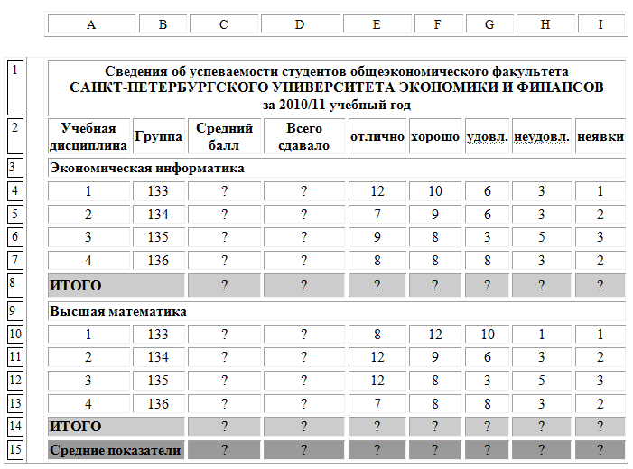
- Произведите расчеты в таблице там, где стоит знак вопроса (меню ТАБЛИЦА – Формулы):
а) числа студентов каждой учебной группы, сдавших экзамен по определенной дисциплине;
(в ячейку D4 введите формулу SUM(RIGHT). Эту формулу поместите и в ячейки D5- D7 и D10-D13).
б) среднего балла по дисциплине для определенной учебной группы;
(в ячейку C4 введите формулу =((e4*5+f4*4+g4*3+h4*2)/d4) (аналогично в C5-C7 и C10-C13) (Формула копируется и редактируется следующим образом: Выделить цифру, полученную после введения формулы, далее нажать правой клавиши мыши и выбрать «Коды/значения полей. Установите курсор в область формулы и выполните корректировку формулы. Затем выделите столбец, где есть формулы, нажмите F9).
в) общего числа студентов, сдавших экзамен по каждой дисциплине на отлично, хорошо и т.д.;
г) количества всех студентов, сдавших экзамен по определенной дисциплине;
д) числа студентов, сдавших экзамены;
е) числа студентов, получивших оценку отлично.
- Сохраните файл в папке «WORD».
У вас должно получиться следующее:
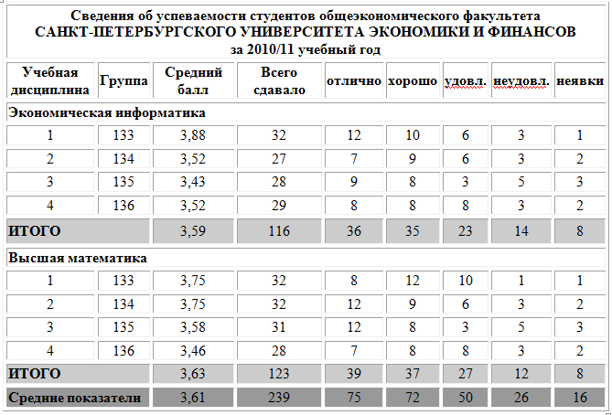
- Создать текстовый документ – Работа с шаблоном в Word.
Выполнение работы:
- Создайте файл WORD и сохраните его под именем Контр_Резюме_ФИО.
- В меню Файл выберите команду Создать.
- В области задач Создание документа в группе Создание с помощью шаблона выберите команду Общие шаблоны.
- Выберите вкладку Другие документы.
- Дважды щелкните значок Мастер резюме.
- Следуйте дальнейшим указаниям мастера.
Образец:
Резюме - это документ, содержащий краткие сведения биографического характера, представляемый лицом ори трудоустройстве некоммерческое предприятие, инофирму.
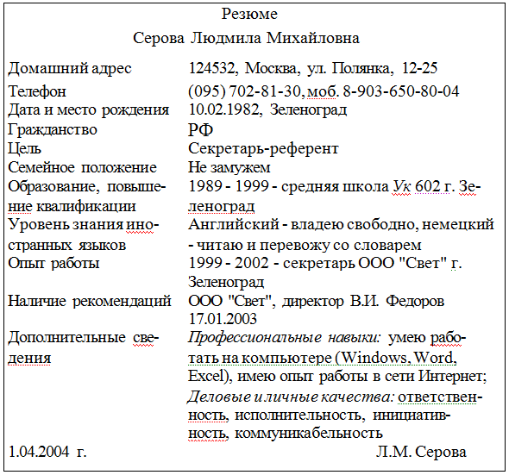
- Создать текстовый документ – Форматирование текста в Word.
Выполнение работы:
- Создать в папке «WORD» файл под именем Контр_Форматирование_ФИО
- Набрать текст, указанный на Рис.1, соблюдая все форматы абзацев и символов: выравнивания; левые и правые отступы; расстояния между абзацами; тип, размер и начертание шрифтов; интервалы между символами.
При возникновении трудностей с выполнением задания помощь по заданию – см. ниже Указания.
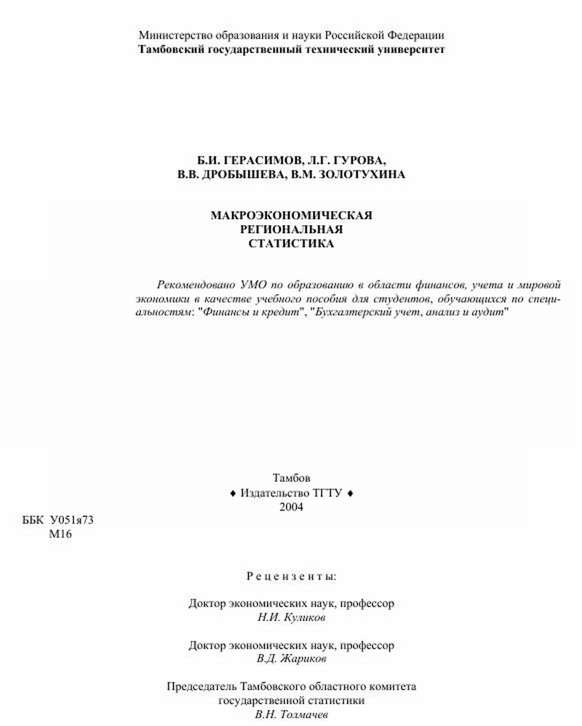
Рис. 1
Указания:
1. Чтобы обеспечить положение текста по центру страницы, нужно выбрать выравнивание По центру. Для этого нужно поставить курсор на редактируемый абзац и нажать указанную на рис. 2 кнопку. Второй вариант – кликнуть правой кнопкой мыши на редактируемый текст, в выпавшем меню выбрать Абзац и на вкладке Отступы и интервалы выбрать По центру.
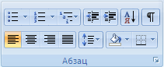
Рис. 2. Группа Абзац вкладки Главная. По центру
2. Чтобы обеспечить полужирный текст, нужно выделить нужный текст, затем либо нажать кнопку Полужирный (Ж) в группе Абзац вкладки Главная (см. рис. 3), либо нажать сочетание клавиш Ctrl+B.
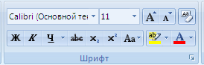
Рис. 3. Группа Абзац вкладки Главная. Полужирный
3. Чтобы весь нужный текст имел ВЕРХНИЙ РЕГИСТР, нужно либо нажимать кнопку Shift при его наборе, либо при начале набора нажать Caps Lock, а набрав текст – нажать Caps Lock снова.
4. Чтобы обеспечить отступ для первой строки абзаца, нужно кликнуть правой кнопкой мыши на редактируемый текст, в выпавшем меню выбрать Абзац и на вкладке Отступы и интервалы (рис. 4)ввести нужное значение в окне Первая строка/Отступ/на (число).
5. Чтобы обеспечить отступ слева для всего абзаца, нужно кликнуть правой кнопкой мыши на редактируемый текст, в выпавшем меню выбрать Абзац и на вкладке Отступы и интервалы (рис. 4) ввести нужное значение в окне Отступ/Слева.
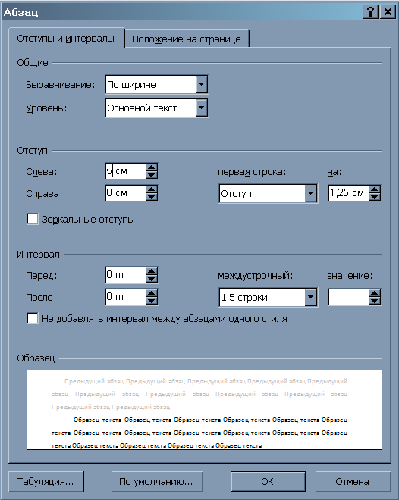
Рис. 4. Абзац/Отступы и интервалы
6. Чтобы ввести символы, отличающиеся от букв, нужно в группе Символы вкладки Вставка нажать Символ, Другие символы и найти нужный. Необходимый для выполнения задания символ (ромб рядом с текстом “Издательство ТГТУ”) находится в шрифте Symbol (кликнуть на выпадающее меню шрифт).
7. Чтобы обеспечить текст курсивом, нужно выделить нужный текст, затем либо нажать кнопку Курсив (К) в группе Абзац вкладки Главная (см. рис. 5), либо нажать сочетание клавиш Ctrl+I.
Рис. 5. Группа Абзац вкладки Главная. Курсив

ЧАСТЬ 2. Табличный процессор Excel
- Создать документ в Excel – Вычисление уравнений в Excel
Указания:
1.Формулы необходимо создать в Word (2003: ВСТАВКА→ОБЪЕКТ и выбрать из списка MICROSOFT EQUATION или 2007: ВСТАВКА→Группа «Символы»/Формула) и скопировать в требуемое место в Excel.
2.Рассчитать d, x1 и x2.
3.Проверить правильность вычислений.

Выполнение:
- Создать файл Excel и сохранить под именем «Контр_расчеты1_ФИО»
- Создать документ в Excel – Вычисление функций в Excel
Указания:
Строка «Всего» - считается ссумированием.
Строка «Итого в евро» - считается суммированием.
Строка «Итого в рублях» - считается как произведение строки «Итого в евро» на Курс евро.
График совмещает в себе строку «Итого в евро» из двух таблиц (в момент указания диапазона данных, выделяется строка «Итого в евро» в первой и во второй таблицах, можно воспользоваться нажатой клавишей Ctrl).
Выполнение:
- Создать таблицу в Excel и построить диаграмму. Файл назвать «Контр_расчеты2_ФИО».
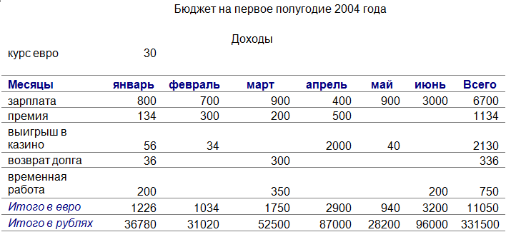
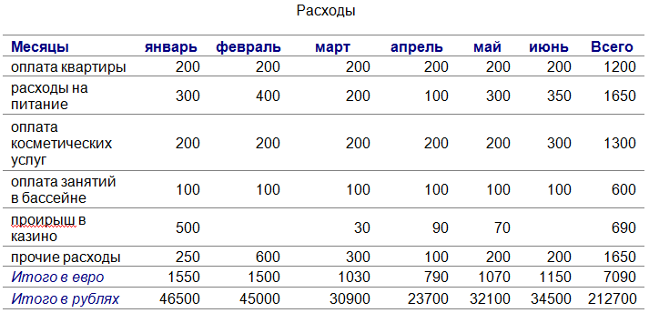
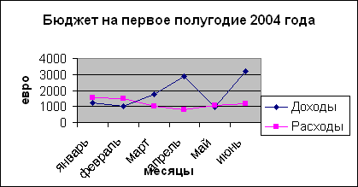

- Создать документ в Excel – Графики и функции в Excel
Указания:
- Пояснения хода выполнения работы указаны на рисунках.
- Работа выполнятеся в одной рабочей книге Excel, но на каждом отдельном ее Листе. Чтобы добавить Лист требуется подвести курсор мыши к ярлыку любого листа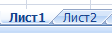 и нажать по нему правой клавишей мыши, в выпадающем меню выбрать Добавить/Вставить, далее следовать указаниям мастера.
Выполнение:

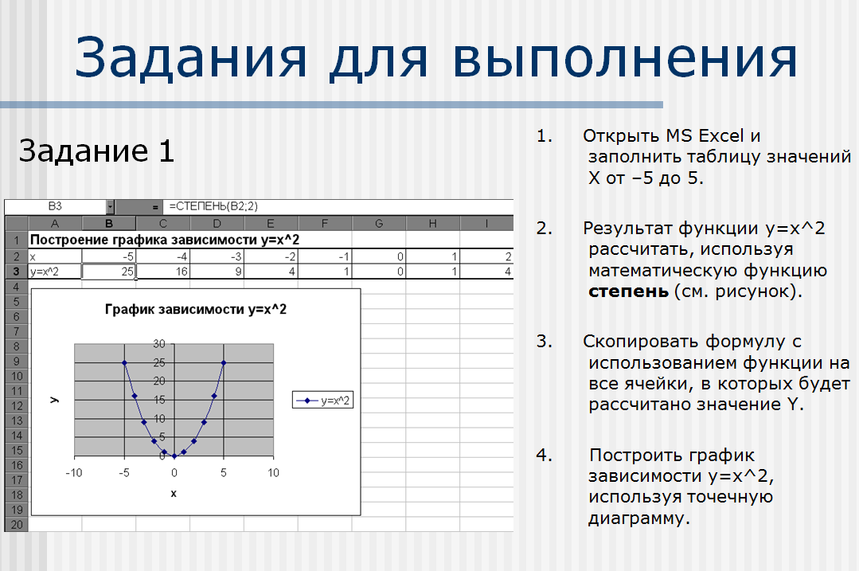
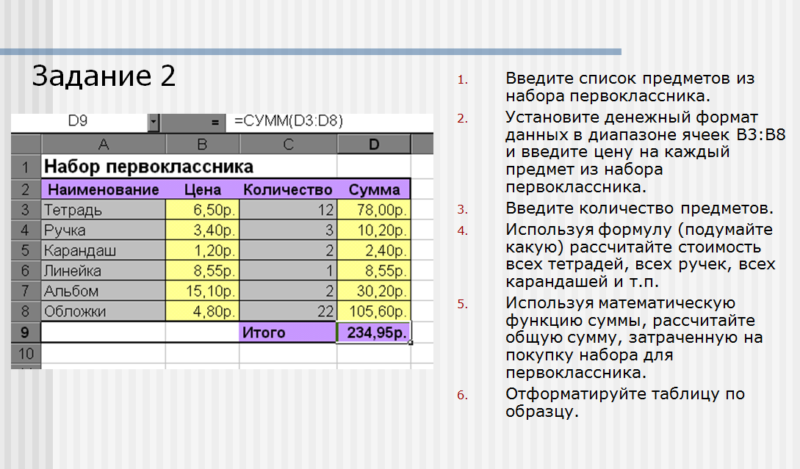
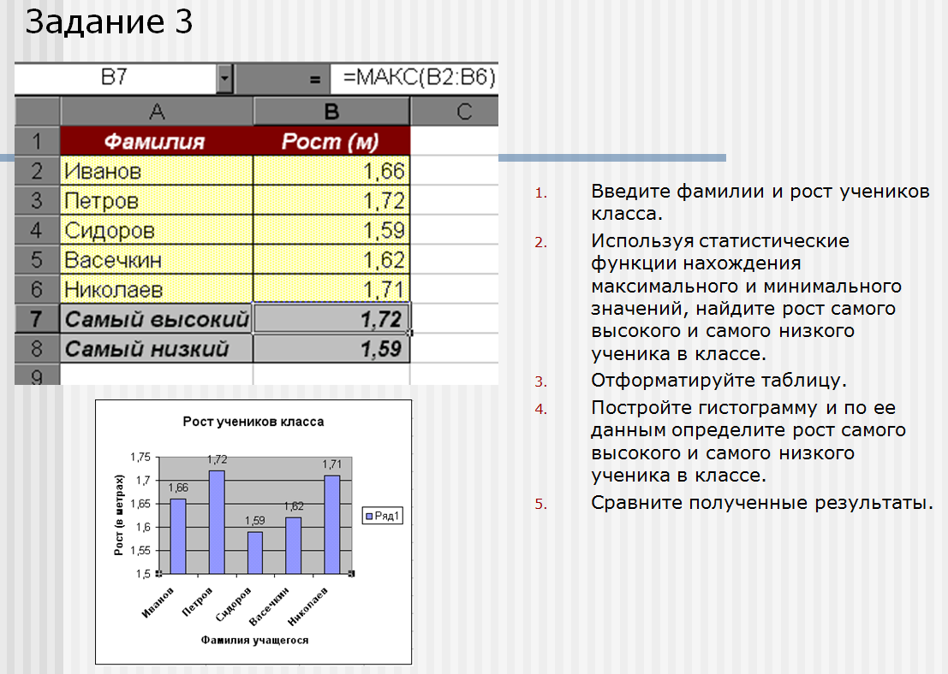
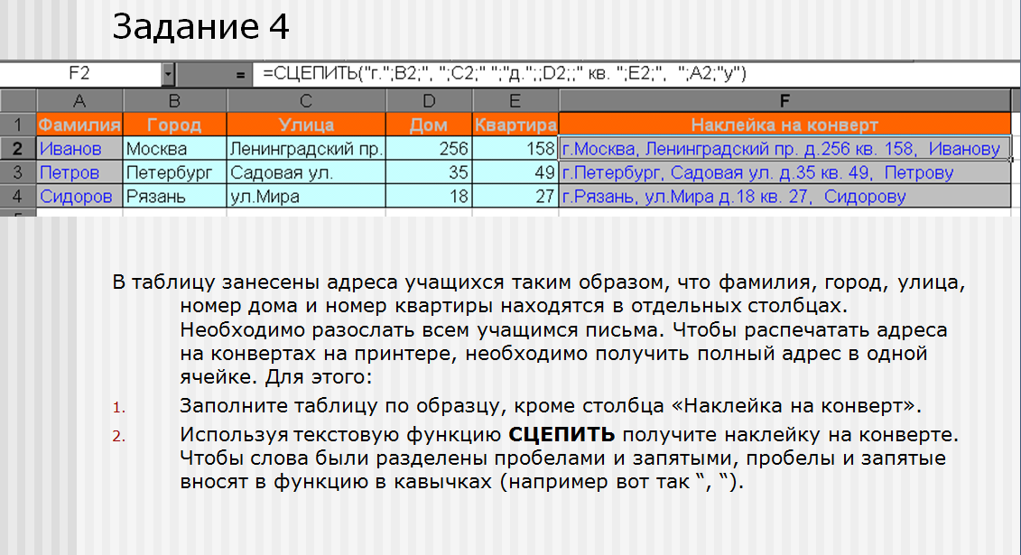

ЧАСТЬ 3. PowerPoint презентации
Указания:
Работа выполняется по индивидуальному заданию, воспользовавшись методическим указаниями, расположенными ниже.
Выполнение:
- Создать файл Power Point и сохранить под именем «Презентация_(название работы)_ФИО».
- Разработать презентацию, состоящую из не менее пяти слайдов, в соответствии с индивидуальным вариантом задания.
- Рекомендуется использовать большее количество эффектов, помимо указанных в индивидуальном задании.
Варианты индивидуальных заданий
- Создать гороскоп для всех знаков зодиака на следующую неделю. Для каждого слайда применить новый эффект анимации.
- Создать рекламный проспект центра международных перевозок и туризма. Использовать круговую диаграмму, показывающую соотношения туристических поездок в разные регионы мира за прошедший год.
- Создать презентацию книги "***", используя метод ветвления.
- Создать финансовый отчет бухгалтерской фирмы за прошедший год. Применить скрытые слайды, итоговый слайд.
- Привести результаты книжных аукционов Санкт-Петербурга (город, дата, сумма, продано, книг, покупатели), используя вставку таблиц и новые эффекты перехода для каждого слайда.
- Представить краткую биографию какой-либо известной личности ХХ столетия. Применить новое оформление, цветовую схему и фон для каждого слайда.
- Написать программу телепередач и фильмов с анонсами на следующую неделю. Для каждого слайда применить новый эффект анимации.
- Создать презентацию фотоальбома с краткими комментариями к каждой фотографии. Использовать метод ветвления и скрытые слайды.
- Создать рекламу нового автосалона. В презентации использовать диаграмму, показывающую предпочтения покупателей в покупке автомобилей.
- Составить свой распорядок дня, используя возможности ClipGallery, применить итоговый слайд.
- Cоставить алгоритм заваривания чая, используя различное анимационное оформление текста и новый фон для каждого слайда.
- Составить календарь праздников года, применив скрытые слайды и различную авторазметку для слайдов. Дать краткое описание каждого из праздников.
- Применив возможности Microsoft Organization Chart, описать состав коммерческой фирмы, должности и зарплату каждого работника. Применить метод ветвления.
- Показать результаты проведения социологического опроса. Использовать специальную цветовую схему слайдов, тени и различные цвета текста заголовков.
- Создать презентацию, рассказывающую о положительных и отрицательных аспектах употребления пива, рассказать о разных сортах пива. Использовать как можно больше возможностей PowerPoint.
Темы для самостоятельного изучения.

Раздел 1.
Задание на самостоятельную подготовку.
Изучить, используя литературу и методические материалы:
- Состав и назначение программного обеспечения ПК;
- Структуру файловой системы:
- правила записи имен файлов и каталогов;
- основные команды для работы с файлами, каталогами, дисками;
- интерфейс Windows;
- работа с файлами и папками на Рабочем столе, в папке Мой компьютер, Проводнике;
- Области применения WORD.
- Основы создания, редактирования и оформления документов.
- Включение объектов.
- Интерфейс и возможности WORD;
- Порядок работы с приложением Excel;
- Элементы окна Excel;
- Типы табличных данных;
- Создание, редактирование и оформление таблиц.

2. Методические материалы

2.1 Работа в среде Microsoft Word

Область применения и возможности
Программа Microsoft Word для Windows(95, 98) – мощный текстовый процессор, используемый для создания новых текстовых документов, изменения уже существующих, а также для подготовки писем, отчетов с иллюстрациями и многого другого. Версия Word 97 содержит развитые средства работы с гипертекстовыми документами и документами, предназначенными для публикации в Internet.
Word позволяет вводить, редактировать и форматировать, а также красочно оформлять текст и грамотно размещать его на странице. С помощью этой программы можно вставлять в документ графику, таблицы и диаграммы, автоматически исправлять орфографические и грамматические ошибки и выполнять много других операций.

Запуск Word и завершение работы в нем
Запуск Word осуществляется стандартно: Пуск, Программы, Microsoft Word или с помощью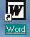 пиктограммы на рабочем столе, если она есть.

Завершение работы в Word:

Команда меню Файл/Выход;

закрыть окно (кнопка ) или свернуть окно, если необходимо временно приостановить работу с документом (кнопка );

нажать клавиши [Alt] + [F4].

Если были произведены изменения в документе после последнего сохранения, то будет предложено сохранить изменение в файле.

Основные элементы окна Word
В окне Word содержатся следующие элементы:
- 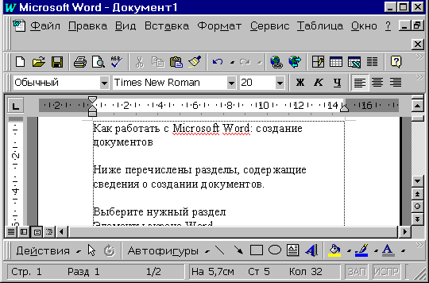Строка меню состоит из имен команд, объединенных по функциональному признаку;
Строка меню

Панели инструментов:
Стандартная

Форматирования
- Панели инструментов (Стандартная и Форматирования) находятся под строкой меню. Они предназначены для быстрого выполнения команд. При первом запуске в окне Word обычно видимы только две, на самом деле их гораздо больше. Вывести дополнительные Панели инструментов можно с помощью команды Вид/панели инструментов. В открывшемся диалоговом окне находится список возможных панелей инструментов. С помощью кнопок и полей панелей инструментов вызывается большинство команд, наиболее часто используемых при работе в Word. Можно самим указать, какие инструментальные панели должны присутствовать в данный момент на экране в окне Word. В диалоговом окне выводится список всех панелей инструментов. В этом списке необходимо установить флажок для тех из них, которые должны быть видны на экране;
- Масштабные линейки (горизонтальная и вертикальная) находятся сверху и, если вы находитесь в режиме просмотра разметки страницы, слева от вашего документа:
  - Горизонтальная линейка позволяет изменять отступы абзацев, размеры полей страницы, ширину колонок текста или таблицы, устанавливать позиции табуляции. Для этой цели служат маркеры отступов. Они отражают установки того абзаца, в котором находится курсор. Маркер отступа красной строки расположен в левом верхнем углу, в виде треугольника, направленного вершиной вниз. Маркеры отступа левого и правого полей располагаются соответственно в нижних углах горизонтальной линейки. Двойной маркер отступа (представляет собой небольшой прямоугольник, на котором расположен маркер левого отступа) предназначен для одновременного изменения левого отступа и красной строки. Для применения двойного маркера нужно курсор установить на область прямоугольника и сдвигать его при нажатой левой клавиши мыши;
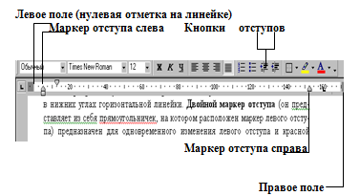
- Вертикальная линейка. Позволяет устанавливать размеры полей страницы(верхнее и нижнее), высоту строк таблиц. Скрыть или показать линейки на экране можно с помощью команды меню Вид/Линейка;
- Рабочее поле – это пространство на экране, которое служит для создания документа и работы с ним;
- Строка состояния. Содержит информацию об открытом документе (номер рабочей страницы, общее число страниц, строка и колонка, где находится курсор и т.п.). При отсутствии строки состояния её можно добавить с помощью команды меню Сервис/Параметры, выбрать далее вкладку Вид, флажок в Строке состояния в группе – Показывать;
- Полосы прокрутки. Используются в тех случаях, когда весь текст не помещается на экране и требует сдвига вверх-вниз или влево - вправо. Перетаскивая мышью бегунок, можно быстро передвигаться по тексту.

Режимы представления документа на экране
В программе Word предусмотрен достаточно полный набор режимов представления обрабатываемого документа. Команды выбора режима собраны в пунктах меню Вид и Файл.
Документ можно представить в одном из шести различных режимов: Обычный, Разметка страницы, Электронный, Структура, Во весь экран, Предварительный просмотр, Главный документ:
- Обычный режим просмотра предназначен для быстрого набора, редактирования и форматирования документов. Для перехода в этот режим нужно выполнить команду Вид/Обычный. Этот режим используется по умолчанию;
- Режим разметки страницы – это режим, в котором документ отображается так, как он будет выглядеть при распечатке. Для перехода в данный режим служит команда Вид/Разметка страницы;

Режим “во весь экран” позволяет представить текст в максимально увеличенном виде. Команда для перехода в данный режим – Вид/ Во весь экран;
- Режим предварительного просмотра используется для проверки правильности разбиения текста на страницы и служит для внесения в документ необходимых изменений перед печатью. Команда для перехода в данный режим – Файл/Предварительный просмотр. Возврат в предыдущий режим документа осуществляется нажатием на кнопку Закрыть;
- Режим просмотра структуры позволяет проанализировать иерархическую структуру документа и изменять её. Для перехода в этот режим используется команда Вид /Структура;
- Режим главного документа – основной режим для работы с большими документами, состоящими из многих документов, которые хранятся как отдельные файлы. Команда перехода в данный режим - Вид/Главный документ;
- Режим электронного документа позволяет просмотреть документ в том виде, в котором он появится на экране. В этом режиме слева от текста отобразится схема документа, которая позволяет быстро переходить к любому заголовку документа. Для перехода в этот режим нужно выполнить команду Вид /Электронный документ;
Для режимов: Обычный, Электронный, Режим разметки и Режим структуры в нижнем левом углу окна документа предусмотрены постоянно присутствующие на экране кнопки. Щелчок мышью по такой кнопке включает соответствующий режим.

Создание нового документа
Для создания нового документа можно выбрать один из следующих путей:
- в меню Файл выбрать команду Создать, в появившемся диалоговом окне указать шаблон (Обычный или Нормальный), на основе которого вы хотите создавать документ;
- использовать кнопку - Создать (с изображением чистого листа) на панели инструментов.

Открытие существующего документа
Документ открывается
командой Файл/Открыть или кнопкой - Открыть на панели инструментов Стандартная.
Если на экране уже есть открытый документ, то окно открываемого документа перекроет окно предыдущего документа.
В диалоговом окне Открытие документа нужно указать полное имя вызываемого файла (полное имя включает: диск, каталог и собственно имя открываемого документа).
Например: C:\Student\MyDocument1

Сохранение документа
Сохранить документ можно несколькими способами:
- Если файл документа сохраняется первый раз и ему еще не присвоено имя, то надежнее всего воспользоваться командой меню Файл/ Сохранить как и дать полное имя файла;
- Если документу уже присвоено имя, то используется команда Файл/Сохранить;
- Использовать кнопку с изображением дискеты на панели инструментов.

Ввод и редактирование документа

Установка параметров страницы
Перед вводом текста рекомендуется установить параметры страницы, т.е. верхнее, нижнее, левое и правое поля. Выполняется эта операция с помощью команды Файл/Параметры Страницы.

Ввод текста
В Word текст набирается в позиции курсора, положение которого зависит от установленных параметров страницы и абзаца, а сам курсор автоматически сдвигается на следующую позицию. При достижении правой границы абзаца курсор автоматически переходит на новую строку. Если вводимое слово не помещается на строке, то оно по умолчанию переносится целиком на следующую строку, если не включен автоматический перенос. Автоматический перенос включается с помощью команды Сервис/Язык/Расстановка переносов. Чтобы завершить набор текста в абзаце, следует нажать на клавишу <Enter>. При этом курсор перейдет на первую строку следующего абзаца.
При вводе текста по умолчанию идет автоматическая проверка орфографии, и отмечаются волнистыми линиями слова, в которых допущена ошибка или которых нет в словаре Word.
По умолчанию при проверке орфографии одновременно проверяется грамматика.
Перемещение курсора и просмотр текста в Word осуществляется с помощью клавиш клавиатуры или курсором мыши.
Основные клавиши и комбинации клавиш для перемещения по тексту: <←> или <→> - перемещение на один символ влево или вправо; <↑> или <↓> - перемещение на одну строку вверх или вниз; <End> или <Home> - в конец или начало строки; <PgUp> или <PgDn> - на один экран вверх/вниз; <Ctrl>+<Home> или <Ctrl>+<End> - в начало/конец документа.

Выделение фрагмента текста
При необходимости выполнения операций редактирования или форматирования какого-либо фрагмента текста, нужно выделить этот фрагмент, а затем выполнить нужные операции над ним. Можно выделить от одного символа до текста всего документа.
Выделение текста проще всего выполняется с помощью мыши, однако и с помощью клавиатуры можно выделить фрагмент текста посимвольно, пословно, предложение за предложением, абзац за абзацем.
Для выделения строк используется пустая область слева от основного текста, которая называется областью выделения.
Сброс выделения осуществляется нажатием левой кнопки мыши вне выделенного объекта.
Способы выделения фрагментов текста:
Тип фрагмента | Действие
Несколько символов | Перемещение курсора при нажатой левой кнопке мыши от начала выделяемого фрагмента до его конца.
Слово | Двойное нажатие левой кнопки мыши на слове
Предложение | При нажатой клавише <Ctrl> нажать левую клавишу мыши в области предложения.
Строка | Нажатие левой кнопки мыши в области выделения нужной строки.
Несколько строк | Перемещение курсора мыши в области выделения при нажатой левой кнопке мыши.
Абзац | Двойное нажатие левой кнопки мыши в полосе выделения напротив выделяемого абзаца или тройной щелчок в любой позиции абзаца.
Прямоугольный фрагмент | При нажатой клавише <Alt> нажать левую кнопку мыши и перемещать курсор из одного угла фрагмента в противоположный.
Весь документ | При нажатой клавише <Ctrl> нажать левую кнопку мыши в области выделения или с помощью команды меню Правка/ Выделить Все

Перемещение, копирование и удаление текста
Под редактированием текста понимается изменение его содержания. Весь непростой процесс редактирования документа сводится к нескольким простым операциям: удаления, перемещения, копирования и замены фрагментов текста. В Word можно удалять, добавлять, перемещать и копировать отдельные символы, слова, строки, предложения, абзацы, фрагменты текста, или даже весь документ как в пределах одного документа, так и между несколькими открытыми документами.
Для выполнения операций редактирования часто используется буфер обмена.
Буфер обмена является постоянно доступной во время рабочего сеанса областью памяти, к которой могут обращаться все программы, работающие в среде Windows. В буфер обмена переносятся, копируются, а затем извлекаются из него для вставки в документ текстовые фрагменты, иллюстрации и другие элементы. Последняя вырезанная или скопированная порция текста хранится в буфере обмена. Содержимое буфера обмена можно вставить в текст документа в нескольких позициях произвольное число раз. Многократную вставку копий фрагмента текста проще всего реализовать с помощью буфера обмена. Однако для переноса и копирования текста в Word предусмотрены и другие способы, которые иногда позволяют достичь результата быстрее.
Рассмотрим сначала способы перемещения и копирования фрагментов текста без использования буфера обмена.
Для перемещения фрагмента текста необходимо выделить этот фрагмент, установить на нём указатель мыши и, при нажатой левой кнопке мыши, перетащить фрагмент в новое место. Место вставки указывается заштрихованным курсором, передвигаемым вместе с указателем мыши в поле текста.
Копирование текста производится той же последовательностью действий, но после выделения фрагмента текста перемещение осуществляется при нажатой клавише <Ctrl>.
Основные операции редактирования выполняются с использованием следующих команд или кнопок на стандартной панели инструментов:
- Удаление – для удаления фрагмента текста его надо выделить и использовать команду Правка/ Очистить или клавишу Delete.
- Вырезать – используется команда меню Правка / Вырезать или кнопка Вырезать - . В результате этой операции выделенный фрагмент текста вырезается и помещается в буфер обмена.
- Копировать – используется команда Правка / Копировать или кнопка - Копировать. Выделенный фрагмент копируется в буфер обмена.
- Вставить – для выполнения вставки фрагмента текста надо указать курсором место вставки и выполнить команду Правка / Вставить или использовать кнопку Вставить - . В результате этой операции фрагмент из буфера переместится в текст.
- Поиск – команда Правка / Найти используется для поиска нужных фрагментов или терминов текста в области, начиная от местоположения курсора. Поиск может осуществляться как в направлении ниже от курсора, так и в обратном. Направление поиска указывается в открывшемся диалоговом окне. Поиск осуществляется по образцу, указанному пользователем.
- Замена – используется команда Правка / Заменить. В открывшемся диалоговом окне нужно указать, какой фрагмент или термин текста необходимо заменить на другой, также заданный пользователем. Замена найденного вхождения осуществляется после нажатия кнопки Заменить. Дальнейший поиск производится нажатием на кнопку. Если найденный элемент не подлежит замене, то следует нажать кнопку Найти Далее, и текущее вхождение будет пропущено. Кнопка Заменить Все позволяет заменять искомый элемент сразу во всём тексте от местоположения курсора в указанном направлении поиска.
Форматирование
Под форматированием текста понимается изменение его внешнего вида. Средства форматирования позволяют оформлять документы в соответствии с потребностями пользователя. При форматировании можно изменять оформление, как всего документа, так и отдельных его разделов, страниц, абзацев и символов. Наиболее часто используемые форматы вызываются не только через команды меню, но и с помощью кнопок панели инструментов. Для форматирования текста используется команда меню Формат.
При выполнении операций форматирования следует помнить, что все работы выполняются при выделенном объекте (символ, слово, абзац и т.п.). Основные операции форматирования и команды и/или кнопки инструментальной панели для их выполнения.
Изменение шрифта:
Изменение жирности шрифта - Формат /Шрифт/полужирный ;
Наклон шрифта - Формат /Шрифт /Стиль;
Подчеркивание - Формат /Шрифт/Подчеркивание.
Соответствующие указанным командам кнопки - - Полужирный, Курсив, Подчеркивание.
Изменение размера букв – Формат /Шрифт /Размер или кнопка 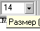Размер шрифта.
Шрифт написания Формат /Шрифт /Шрифт или кнопка - Шрифт. Далее следует выбрать шрифт из списка.
Установка цвета символов – Формат /Шрифт/ Цвет.
Задание межбуквенного расстояния Формат /Шрифт /Интервал. Указать величины необходимого смещения.
Работа с абзацем
В Word абзацем называется фрагмент текста, заканчивающийся нажатием на клавишу <Enter>.
Для установки параметров абзаца следует определить отступ первой строки абзаца, межстрочный интервал, выравнивание левого и правого края в абзаце. Следующий абзац имеет параметры предыдущего абзаца. Отступы, интервалы и выравнивание можно переопределить в уже набранном тексте для текущего абзаца или для выделенных абзацев. Все эти параметры устанавливаются с помощью команды меню Формат/Абзац, вкладка Отступы и Интервалы; Отступ и выравнивание с помощью соответствующих кнопок на панели инструментов Форматирование; если надо установить только отступы, то можно выполнить это с помощью горизонтальной линейки.
- Установка полей абзаца – Формат /Абзац/Отступы и Интервалы, а также с помощью маркеров масштабной линейки;
- Выравнивание строк абзаца – Формат /Абзац/Отступы и Интервалы и с помощью соответствующих кнопок панели инструментов Форматирование;
- Задание межстрочного интервала – Формат /Абзац/Отступы и Интервалы;
- Задание интервалов между абзацами – Формат /Абзац/Отступы и интервалы.
Каждый абзац заканчивается символом (¶). Этот символ отображается на экране при нажатой кнопке(Непечатаемые символы) на панели инструментов Стандартная. При удалении символа ¶ между двумя абзацами эти абзацы объединяются в один, и новый абзац получает форматирование первого абзаца.
Рекомендуется производить ввод текста при нажатой кнопке Непечатаемые символы.

Проверка правописания
Word позволяет проверять орфографию и грамматику в следующих режимах:
Автоматическом;
команды Сервис/Правописание;
с помощью кнопки (Правописание) на панели инструментов.
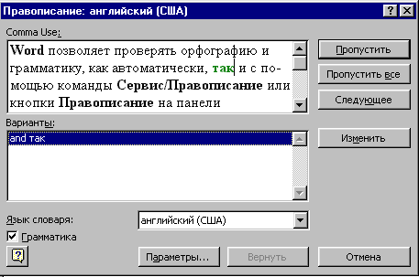

При проверке каждое слово в документе сравнивается с образцами в специальном словаре. Если слово не будет найдено в словаре, откроется диалоговое окно, в котором можно выполнить необходимые исправления. Режим автоматической проверки правописания при наборе текста устанавливается командой Сервис /Параметры, вкладка Правописание, флажок - Автоматически проверять орфографию, флажок Автоматически проверять грамматику. Список Набор правил зависит от назначения документа и позволяет указать, какой из них нужно применять при проверке грамматики. При проверке орфографии слова с неправильным написанием либо отсутствующие в словаре подчеркиваются красной волнистой линией, а при проверке грамматики предложения с неправильной грамматической структурой подчеркиваются зеленой линией. При наличии ошибок в строке состояния отображается пиктограмма в виде открытой книги с красным крестиком.
Для исправления подчеркнутого слова или предложения надо переместить указатель мыши на это слово или предложение, нажать правую клавишу мыши для вызова контекстного меню, в котором следует выбрать вариант исправления ошибки. Команда - Пропустить всё - игнорирует все вхождения данного слова в документе в течение текущей работы с документом. Команда – Добавить - добавляет подчеркнутое слово в словарь.
С помощью Сервис/Правописание или кнопки Правописание на панели Стандартная осуществляется проверка выделенного фрагмента или всего документа Неправильный элемент или фрагмент текста выделяется и для него открывается диалоговое окно Правописание. В поле показана допущенная ошибка. В поле Варианты следует выбрать возможный вариант исправления ошибки. Самостоятельно отредактировать данное слово или предложение можно непосредственно в поле - Нет в словаре.
В диалоговом окне Правописание команды Сервис/Правописание при проверке орфографии предлагается заменить слово на выбранное слово в поле Варианты (кнопка - Заменить), заменить сразу все вхождения данного слова в документе (кнопка - Заменить Всё), пропустить все вхождения данного слова в документе (кнопка Пропустить Всё), добавить слово в словарь (кнопка Добавить). Кнопка Вернуть позволяет отменить до пяти последних исправлений.
При проверке грамматики в диалоговом окне Правописание можно игнорировать сомнительное предложение или слово (кнопка Пропустить), пропустить все вхождения данного типа грамматической ошибки в документе (кнопка Пропустить Все), оставить данное вхождение без изменения и перейти к следующему (кнопка Следующее), внести изменения в поле Грамматическая Ошибка в соответствии с предложенными вариантами. (кнопка - Изменить).
Для определения языка проверки необходимо для этого текста назначить язык проверки командой Сервис/Язык/Выбрать Язык. В списке - Пометить Выделенный Текст Как - выбирается нужный язык. При этом должны быть установлены соответствующие словари.

Вставка символов, отсутствующих на клавиатуре.
Символы, отсутствующие на клавиатуре (например, символы денежных единиц, математические символы и др.) вводятся в Word с помощью команды меню Вставка/Символы в местоположение курсора.
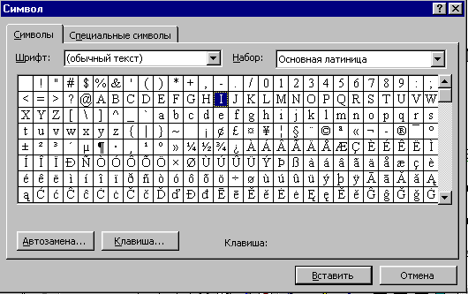
Вкладка Символы позволяет выбрать тип шрифта и набор символов шрифта, нужный символ этого шрифта и вставить его. Определить комбинацию клавиш для выбранного символа можно с помощью кнопки Клавиша Вкладка Специальные Символы позволяет вставлять часто используемые специальные символы, требующиеся при наборе текста.

Автозамена
Режим Автозамена позволяет автоматически исправлять типичные ошибки ввода:
- сокращать слова и фразы длиной не более 255 символов для ускоренного набора текста;
- изменять регистр букв;
- исправлять типичные опечатки в словосочетаниях и грамматически не сочетаемые пары слов.
Настроить этот режим можно с помощью команды Сервис/Автозамена, вкладка Автозамена. В случае отсутствия флажков во всех полях режим Автозамена является отключенным: Кнопка Исключения позволяет указать слова-исключения, которые не должны заменяться при вводе текста. Автозамена производится в тот момент, когда закончен ввод элемента Автозамены, то есть введен пробел или знак препинания.

Автотекст
Часто повторяющиеся фрагменты текста или иллюстрации можно однажды сохранить с помощью Автотекста и затем при необходимости быстро вставлять в документ.
Чтобы создать элемент автотекста следует выполнить следующие действия:
- Ввести текст, который хотим сделать автотекстом.
- Отформатировать этот текст.
- Выделить его.
- Выбрать команду меню Вставка/Автотекст.
- Ввести в поле Имя название создаваемого элемента автотекста.
- Нажать кнопку - Добавить.
Для вставки элемента автотекста следует выполнить действия.
- Установить текстовый курсор в том месте документа, в которое хотите вставить элемент автотекста.
- Выбрать команду меню Вставка/Автотекст.
- Выбрать из списка имя вставляемого элемента.
- Нажать кнопку вставить.
Можно вставить элемент автотекста с помощью кнопки Автотекст на панели инструментов Стандартная.
Для удаления элемента автотекста надо воспользоваться кнопкой - Удалить - в диалоговом окне Автотекст.

Печать документа.
Word позволяет выводить на печать, как весь документ, так и отдельные его страницы. Для этой цели предусмотрена специальная команда Файл/Печать. Можно использовать кнопку (Печать) на панели Стандартная.
Процесс подготовки и вывода документа на печать состоит из следующих этапов:
Задание параметров страницы – используется команда меню Файл/Параметры Страницы. На этом этапе задаются параметры страницы (если они не были заданы до ввода текста или старые параметры нас не устраивают), размер и источник бумаги.
Просмотр печати - команда Файл/Предварительный просмотр. С помощью этой команды можно просмотреть образы печатных страниц. Можно воспользоваться кнопкой - Просмотр печати на панели - Стандартная.
Печать – используется команда Файл/Печать или кнопка Печать на панели Стандартная. На этом этапе задаются количества копий документа, количества печатаемых страниц и печать.

Справочная система Word

Получить справочную информацию о Word можно с помощью команды меню Справка или кнопки на панели Стандартная. Далее следует выбрать раздел, справка по которому интересует пользователя.
Доступ к справке можно получить также с помощью функциональной клавиши [F1]. В зависимости от рабочей ситуации на экране появляется окно выбора темы или конкретная справка.

Отмена действия
Отмена последнего действия осуществляется командой меню Правка/Отменить ввод или кнопкой ( отменить ввод ) на панели стандартная.
Кнопка со стрелкой вниз рядом с кнопкой отменить выводит список выполненных действий, от которых можно отказаться. Выбор элемента списка отменяет соответствующее действие, а также последующие действия в списке. В случае невозможности отмены действия в меню Правка вместо команды отменить ввод появится нельзя отменить. Действие команды Правка/Повторить ввод и кнопки вернуть противоположно действию команды Правка/Отменить ввод и кнопки Отменить ввод.
Изменение регистра
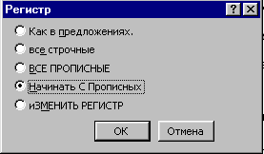
Изменение регистра символов в текущем слове или выделенном фрагменте осуществляется командой Формат/Регистр. При этом можно задать параметры регистра, указанные в окне.

Оформление документа

Вставка содержимого одного документа в другой
Перед вставкой одного документа в другой необходимо установить курсор в место вставки в открытом документе. Далее следует воспользоваться командой Вставка/Файл. В диалоговом окне Вставка файла определяется имя вставляемого файла. Word вставит этот файл, сохраняя параметры документа на основе разметки страниц, установленной в активном документе.

Работа с несколькими документами
Текстовый редактор Word предоставляет возможность работы с несколькими документами одновременно. При этом для каждого документа создается своё окно. Активный документ, то есть тот, с которым пользователь работает в данный момент, располагается на переднем плане. Окна остальных открытых документов заслонены активным окном.
Для перехода от одного окна к другому используется команда ОКНО, где перечислены открытые документы. В списке рядом с открытым окном стоит метка.
Вывод на экран всех открытых документов осуществляется командой Окно/Упорядочить Всё. В этом случае заголовок активного окна будет выделен ярким цветом. Для перехода в другое окно указатель мыши перемещается в любую точку этого окна и нажимается левая кнопка мыши.
Для одного документа можно открыть несколько окон, что позволяет просматривать и редактировать различные фрагменты этого текста на экране. Командой Файл/Закрыть закрываются все окна этого документа. Для закрытия одного из окон документа используется команда Закрыть из системного меню этого окна или кнопка Закрыть в правом верхнем углу этого же окна.

Табуляция
Табуляция используется для создания столбцов текста, которые полностью выровнены определенным образом. Вставка табуляции в текст осуществляется клавишей <Tab> в текущем или выделенном абзацах.
Позиции табуляции в строке устанавливаются командой Формат/Табуляция или с помощью мыши на горизонтальной линейке. На линейке показываются позиции табуляции, установленные по умолчанию (вертикальные линии внизу линейки)
Использование диалогового окна Табуляция команды Формат/Табуляция дает возможность точной настройки позиции табуляции, типа заполнителя и выравнивание. С помощью этой команды можно удалить все позиции табуляции или отдельные позиции, выбрав их из списка.
Примечание: Нельзя устанавливать отступы с помощью пробелов, так как ширина пробелов изменяется в зависимости от используемого в абзацах шрифта (и его размера).

Использование Колонок
По умолчанию текст печатается в одну колонку, ширина которой соответствует установленным параметрам страницы. Часто требуется вводить текст, разбивая его на колонки. С помощью команды меню Формат/Колонки (или при помощи кнопки - Столбцы на панели инструментов Стандартная) можно разместить текст в нескольких колонках и установить тип колонок, их число, ширину, интервал между ними и разделитель.
Текст вводится в колонку до достижения нижнего поля страницы, а затем переходит в новую колонку и т.д. Если необходимо прервать заполнение одной колонки и перейти к следующей, то следует вставить разрыв колонки с помощью команды Вставка/Разрыв, переключатель - Новая Колонка.
После заполнения колонок надо опять поставить разрыв раздела для переопределения количества колонок (например, для перехода к режиму набора текста в одну колонку) Списки. Многие документы содержат списки или перечисления. Списки – это совокупность абзацев, отформатированных с помощью выступов. Для создания таких текстов можно использовать специальные значки или цифровую нумерацию в начале каждого пункта.
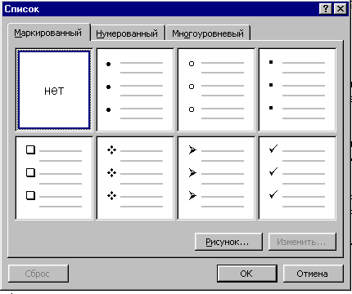
Для создания списков и перечислений используется команда меню Формат/Список. В диалоговом окне этой команды выбирается тип списка. Можно создать список и при помощи кнопок (Нумерация, Маркировка ) на панели инструментов Форматирование. Для прерывания или завершения создания списка следует отжать соответствующую кнопку на панели Форматирование. Чтобы продолжить создание списка используется команда меню Формат/Список/ Продолжить.
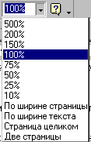
Для создания маркированного списка используется семь стандартных маркеров. Если желательно изменить вид маркера (создать свой), то используется команда Формат/Список/Изменить Масштаб Отображения документа позволяет изменить масштаб изображения и более наглядно представить документ. Для этой цели служит команда меню Вид/Масштаб или список Масштаб на панели инструментов Стандартная Команда Вид/Масштаб позволяет увеличивать или уменьшать отображение документа в пределах от 10% до 500%.

Перенос слов
Разбиение слов на слоги и перенос на новую строку отдельных слогов позволяет осуществлять ввод или оформление уже набранного текста с равномерным заполнением строк. Разбиение слов для переноса может осуществляться автоматически или вручную:
Автоматическая расстановка переносов осуществляется командой меню Сервис/Язык/Расстановка Переносов. Внешний вид переноса отображается на экране как обычный дефис, но его нельзя удалять вручную. Для удаления автоматических переносов необходимо убрать флажок в позиции Автоматическая расстановка переносов в диалоговом окне Расстановка переносов. Для текущего абзаца или выделенного фрагмента режим автоматического переноса отключается командой Формат/Абзац, вкладка Положение на странице, флажок в позиции запретить автоматический перенос слов.
Расстановка вручную. Такой перенос устанавливается с помощью клавиш <Ctrl>+<->. Удаление переносов, расставленных вручную, происходит аналогично удалению обычного символа.

Разбиение документа на страницы
Разбиение документа на страницы осуществляется с помощью разрывов страниц: необязательных (мягких) или принудительных (жестких).
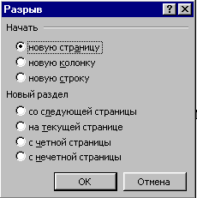
Мягкий разрыв автоматически вставляется при достижении границы нижнего поля. Он выглядит на странице как пунктирная линия через всю страницу (в режиме просмотра Обычный), либо как край страницы (в режимах Разметка страницы, Предварительный просмотр). В остальных режимах мягкие разрывы не отображаются.
Жесткий разрыв вставляется пользователем в месте нахождения курсора с помощью команды Вставка/Разрыв, после чего выбирается в диалоговом окне нужная команда, например, Начать новую страницу или другие по необходимости.
Нумерация страниц. Вставка номеров страниц выполняется с помощью команды Вставка/Номера страниц. В открывшемся диалоговом окне задаются положение и формат номера страницы, а также стартовый номер для нумерации. Отмену нумерации отдельных страниц можно выполнить в режиме работы с колонтитулами.
Примечание: Операция с нумерацией страниц может производиться как до ввода текста, так и последнего. Профессиональные наборщики текстов выполняют эту операцию на первом этапе, так же как и задание параметров страницы и абзаца.

Вставка формул
В Word-документ можно вставлять математические формулы, которые делятся на две категории:
- формулы, используемые для вычислений в таблицах;
- формулы, используемые как иллюстрации в документах (научных статьях, диссертациях, монографиях).
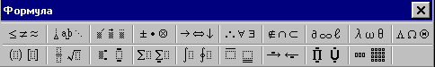
Выполнять вычисления с помощью таких формул нельзя, но они позволяют готовить научные статьи, не прибегая к ручному вписыванию формул. Формулы этой категории готовятся с помощью специальной утилиты – Редактора формул (Microsoft Equation 3/0).
Вызов редактора формул: Вставка/Объект/Microsoft Equation 3.0.
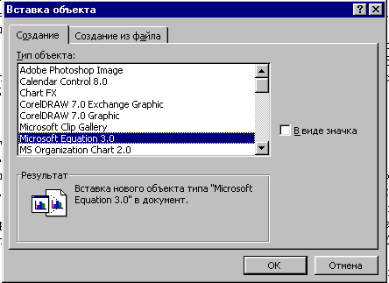
Редактор формул открывает собственное окно и на экране появляется панель инструментов Формула и строка меню, с помощью которой можно работать над вводом и оформлением формул.
После обработки и вставки формулы для завершения работы с Редактором достаточно щелкнуть в окне Word за пределами штриховой рамки формулы Сервисная программа WordArt.
С помощью сервисной программы WordArt можно создавать специальные оформительские эффекты, например, деформировать текст, генерировать тень для текста, наклонять и опрокидывать текст и т.п.
Вставка WordArt – объекта (фигурного текста) осуществляется с помощью команды меню Вставка/Рисунок/Объект WordArt или использовать кнопку Рисование на панели Стандартная.
При работе с WordArt объектом строка меню Word изменяется и добавляется специальная панель инструментов, предназначенная для форматирования WordArt объекта. В диалоговом окне - Коллекция WordArt - надо выбрать нужный стиль надписи и далее ввести текст в диалоговом окне Ввод текста, который следует оформить средствами WordArt. После завершения ввода текста, его надо перенести в документ с помощью кнопки [Ок], и выполнить необходимое форматирование с помощью пунктов меню или кнопок панели инструментов. Диалоговое окно Ввод текста остается открытым, и в любой момент можно вернуться в него, чтобы внести изменения в текст объекта. Для завершения редактирования фигурного текста надо щелкнуть в окне документа вне WordArt объекта. Введенный текст переносится в нужное место документа с помощью перетаскивания его при нажатой левой клавиши мыши.
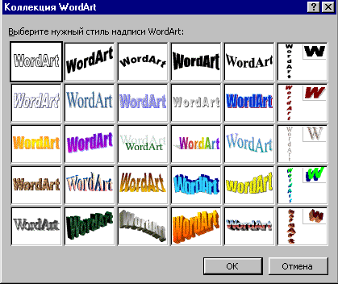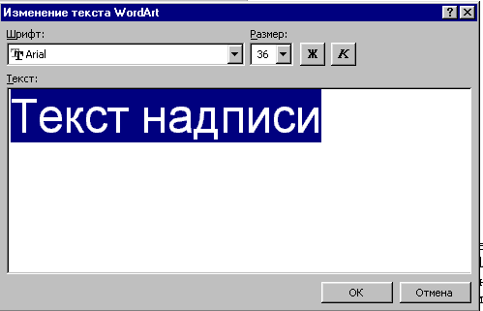

Буквица

Буквица – это большая буква в начале абзаца оформленная отличным от основного текста образом. Она служит, в основном, для украшения текста.
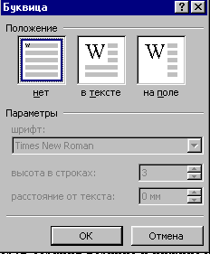
Для превращения обычной большой буквы в буквицу служит команда Формат/Буквица. Предварительно курсор должен быть установлен внутри того абзаца, который должен начинаться с буквицы. В появившемся диалоговом окне можно выбрать тип, цвет, шрифт для буквицы, расстояние от основного текста. Можно обвести буквицу в рамку.
Колонтитулы
С помощью верхних/нижних колонтитулов вверху/внизу каждой страницы можно разместить фиксированные текстовые блоки. Помимо номеров страниц верхние и нижние колонтитулы могут содержать произвольный текст, ссылки поля или графические элементы. Кроме верхнего и нижнего колонтитулов, различают колонтитулы четных и нечетных страниц, колонтитулы разделов. Колонтитулы отображаются на экране только в режиме предварительного просмотра перед печатью или в режиме разметки страницы. Первой странице документа или раздела можно устанавливать колонтитулы, отличные от общих колонтитулов в документе или разделе.
Работа с колонтитулами происходит в режиме просмотра Разметка страницы. Для перехода в режим работы с колонтитулами используется команда Вид/Колонтитулы. При этом откроется панель Колонтитулы
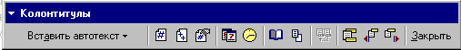
. Основной текст документа окрасится серым цветом и не будет доступен для редактирования. Операции с текстом в колонтитуле производятся , как и с обычным текстом.
Кнопки на панели инструментов Колонтитулы позволяют переключаться между верхними и нижними колонтитулами, переходить к предыдущему или последующему колонтитулу разных разделов в документе, установить или отменить связь с колонтитулом предыдущего раздела, вставить в местоположение курсора поле номер страницы, поле число страниц, поле время, поле даты.
Кнопка Формат Номера Страницы позволяет выбрать формат номера страницы, включить в нумерацию страниц номер главы и определить порядок нумерации разделов.
Кнопка Основной текст позволяет не отображать на экране основной текст при работе с колонтитулами. Закрытие панели колонтитулов и переход к основному тексту осуществляется с помощью кнопки Закрыть.

Разделы в документе
Новый документ, созданный на основе шаблона по умолчанию Обычный, имеет один раздел и одну колонку. Текстовый документ может состоять и из нескольких разделов, которые могут быть отформатированы независимо друг от друга. Каждый следующий раздел можно начать с новой страницы либо оставить на текущей странице.
Разбиение документа на разделы производится командой Вставка/Разрыв в группе Новый раздел, при этом следует указать место разрыва курсором. Эта операция может выполняться как во время набора текста, так и в процессе редактирования. Разделы друг от друга отделяются на экране двойной пунктирной линией с надписью Разрыв раздела посередине, а в строке состояния будет указан номер текущего раздела.
Удаление линии разрыва производится так же, как и удаление фрагмента текста.

Структура документа
В режиме структуры Word можно просматривать документ в свернутом виде, так что на экране отображаются только заголовки. Такой способ удобен, например, при переносе отдельных параграфов из одной главы в другую в ходе редактирования книги.
При структурировании документа Word автоматически использует стандартные стили от Заголовок1 до Заголовок9. В тексте можно определить не более 9 уровней структуры. Самый нижний уровень структуры – обычный текст (стиль Обычный).
В режиме структуры можно автоматически пронумеровать заголовки с учетом их иерархии. Для этой цели служит команда Формат/Нумерация заголовков, где нужно выбрать формат нумерации. Для удаления нумерации в диалоговом окне Нумерация заголовков выбрать кнопку Удалить. В этом же окне можно производить изменение нумерации заголовков.
Создать структуру документа можно двумя способами:
При первом способе, в режиме Структура (команда меню Вид/Структура) на панели инструментов Структура назначить нужные уровни абзацам текста, являющимися заголовками.
При втором способе в режимах Обычный или Разметка страницы назначить абзацам текста, являющимися заголовками, соответствующие стили заголовков.
Кнопка Развернуть позволяет развернуть структуру документа для текущего или выделенного заголовка.
Кнопки Переместить Вверх, Переместить Вниз позволяют перемещать текущий абзац на один абзац вверх или вниз по тексту. Кнопки - Понизить уровень, Повысить уровень позволяют повышать или понижать уровень текущего заголовка, а при выделении заголовка с подчиненными подзаголовками – изменяются уровни всех выделенных заголовков.

Использование стилей

Создание оглавлений на основе стилей заголовков
Оглавление – это список определенных элементов текста вместе с номерами страниц, на которых расположены эти элементы.
Оглавление автоматически строится путем накопления информации о структурных заголовках документа и соответствующих номерах страниц.
Для создания оглавления применяется команда Вставка/Оглавление и Указатели, вкладка Оглавление. Предварительно курсором необходимо указать место вставки оглавления. В диалоговом окне Оглавление можно выбрать вид оглавления, определить количество уровней заголовков в оглавлении, показать номера страниц, определить расположение номеров страниц – у правого поля или непосредственно после текста элемента оглавления, выбрать заполнитель между элементом оглавления и номером страницы.
Удаление оглавления производится после его выделения и нажатия на клавишу <Delete>.
При изменении нумерации страниц и заголовков необходимо обновить оглавление. Для этого следует выделить оглавление или поместить в него текстовый курсор, затем нажать клавишу [F9]. В появившемся диалоговом окне нужно выбрать один из двух режимов: Обновить только номера страниц, или Обновить целиком.

Оформление текстов с помощью стилей
В программе Word стилями называют наборы команд форматирования, применяемые комплексно. Преимущество использования стилей несомненно: один раз создав стиль, включающий несколько элементов форматирования, можно использовать его неоднократно для разных документов. В уже сформированном стиле можно заменить один или несколько элементов, после чего Word автоматически перенесет эти поправки в активный документ.
При создании новых документов, как правило, за основу берется шаблон Normal.Dot и один из четырех готовых стилей:
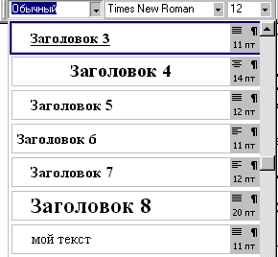
Normal (Обычный) - используется для оформления основного текста,
Heading 1 (Заголовок 1) - используется преимущественно для заголовков верхнего уровня,
Heading 2 (Заголовок 2) - используется в заголовках среднего уровня,
Heading 1 (Заголовок 3) - используется в заголовках самого низкого уровня.
В других шаблонах применяется значительно большее число готовых стилей. Предусмотрена также возможность создавать и применить новые, уникальные стили.

Определение текущего стиля
Чтобы выяснить, какой стиль используется в тексте в данный момент, нажать Shift+F1. Указатель мыши быстро изменит свой вид на стрелку со знаком вопроса. Поместить его в любое место в тексте и щелкнуть.

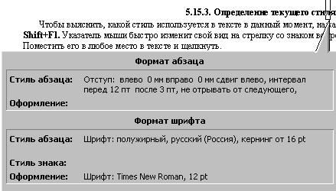
Чтобы вернуться в режим редактирования текста, нажать клавишу Esc.

Создание стиля текста
В программе Word имеется простой способ создать стиль. Он включает два этапа.
- Отформатировать текст, а затем выделить его.
- Сохранить это форматирование в качестве стиля.
При создании стиля вначале необходимо выполнить пункт 1. Затем в меню Формат дать команду Стиль и выполнить следующие действия:
Щелкнуть по кнопке - Создать
В окне диалога Создание стиля задать имя нового стиля.
При необходимости создать независимый стиль настроить раздел - Основан на стиле.
Указать, относится стиль к тексту или к целому абзацу.
Проверить характеристики стиля, нажав на кнопку Формат, и при необходимости откорректировать их вручную.
Указать, заносить ли новый стиль в общий шаблон.
Сохранить новый стиль.

Применение стиля в документе
Для того чтобы применить тот или иной стиль, вначале необходимо выделить текст, подлежащий оформлению. (При оформлении одного абзаца просто поместить в него курсор ввода.) В меню Формат дайте команду Стиль, после чего выполнить следующие действия:
- Выбрать нужный стиль в списке Стиль.
- Посмотреть, как выглядит форматирование.
- При необходимости ограничить список стилей.
- При необходимости отредактировать стиль.
- Применить выбранный стиль к выбранному тексту.
- Закрыть диалоговое окно.

Изменение стиля документа
Изменение готового стиля выполняется в два этапа.
- Оформить с помощью стиля текст, и затем выделить его.
- Используя панель инструментов Форматирование, перенести в стиль выбранное форматирование.
Для этого выполнить следующие действия:
Отформатировать выделенный текст, используя кнопки панели Форматирование.
Открыть список стилей на панели Форматирование и помощью полосы прокрутки найти стиль, которым сначала был отформатирован текст.
Щелкнуть строчку с названием этого стиля.
В появившемся диалоговое окно Изменить. Для этого выполните следующие действия: Формат , чтобы изменить стандартный стиль с учетом нового форматирования.
Щелкните на кнопку OK.

Шаблоны документов
Шаблон документа - это файл, хранящийся отдельно от файла документа и содержащий определения форматов (стили), шаблонный (стандартный) текст, элементы автотекста, макрокоманды, панели инструментов, а также сведения о меню и комбинациях клавиш.
Шаблон можно связать с любым текстовым файлом. Благодаря этому документы, которые должны иметь похожее оформление или иметь посвященные одной теме, в состоянии использовать одни и те же форматы, элементы автотекста и макросы.
Шаблоны документов можно изменять, копировать или создавать новые.
Если к документу явным образом не присоединен никакой специальный шаблон документа, то к нему автоматически присоединяется обычный шаблон документа Normal .Dot. Присоединенный к документу шаблон указан в диалоговом окне команды Сервис/шаблоны и надстройки.

Создание нового файла на основе выбранного шаблона
Прежде чем подвергнуть обработке шаблон документа, связанный с текущим текстом, этот шаблон необходимо загрузить.
- Выполнить команду Файл/Создать. На экране появляется диалоговое окно Создание документа.
- В окне диалога выбрать необходимый Шаблон документа.
- Щелкнуть на [Ok ]или нажать [Enter], что приведет к загрузке шаблона в новое окно документа. Шаблон документа обрабатывается как обычный документ.

Создание совершенно нового шаблона
- Выполнить команду Файл/Создать.
- В группе Создать активизировать опцию Шаблон.
- Выбрать нужный шаблон. Он послужит основой для нового шаблона документа. Шаблоны сгруппированы на разных вкладках в соответствии с их предназначением.
- Внести необходимые изменения.
- Выполнить команду Файл/Сохранить как. Открывается диалоговое окно Сохранение документа.
- В поле Имя файла задать имя нового шаблона. В качестве места для хранения нового шаблона Word по умолчанию предлагает папку, используемую для хранения шаблонов.

Сохранение документа в виде шаблона
Если стили, макрокоманды и элементы автотекста некоторого документа, связанного со стандартным шаблоном Normal .Dot, необходимо использовать в других документах, то данный документ следует сохранить в качестве шаблона.
- Открыть документ, который необходимо сохранить, как шаблон.
- Посредством команды Файл/Сохранить как открыть диалоговое окно Сохранение документа.
- В поле списка Тип файла выбрать элемент шаблон документа.
- В поле имя файла задать имя шаблона документа.
- Выполнить процедуру сохранения с помощью Ok или [Enter].
- Текст, который в дальнейшем не будет использоваться, удалить из шаблона документа, а затем еще сохранить шаблон с помощью команды файл/сохранить.
Включение и создание таблиц
Для представления цифровых данных в документе используются таблицы, в которых можно производить также различные операции над этими данными. Таблица представляет сетку, состоящую из столбцов и строк, образующих ячейки. В ячейках могут быть размещены цифровые и текстовые данные, а также рисунки. Таблица может быть создана следующим образом:
С помощью кнопки - Добавить таблицу на панели инструментов. Под кнопкой появится изображение сетки, из которой выделяются строки и столбцы;

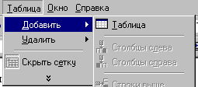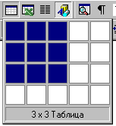

С помощью меню – Таблица/Добавить/Таблица. В окне Вставка таблицы устанавливаются размеры таблицы (число строк и столбцов) и ширина столбцов. Если же возникает необходимость менять количество столбцов и строк в ней, то эта операция может быть выполнена с помощью меню Таблица / Добавить(или Удалить).
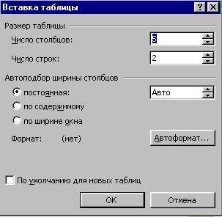
К тексту в ячейках таблицы может быть применено форматирование, выравнивание.
В таблицах можно производить вычисления, используя арифметические операции в формулах , в окне, которое вызывается с помощью меню Таблица/Формула.
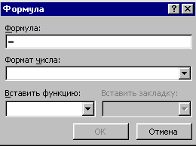
Необходимо помнить следующее обозначение ячеек: строки помечаются цифрами(1,2,3,..), а столбцы –латинскими буквами (А, В, С,..). Действия производятся обозначениями ячеек(адресами).
Обратиться к таблице Excel: Вставка/Объект/Лист Microsoft Excel,или с помощью кнопки - Добавить таблицу Excel.
По данным таблицы можно построить диаграмму следующим образом:
Выделить нужные строки и столбцы таблицы;
Вменю Вставка выбрать команду Объект;
В диалоговом окне Вставка объекта в списке Тип объекта выбрать Microsoft Graph и выполнить (нажать ОК);
В окне Мастера диаграмм выбрать тип и выделить диаграммы;
Выбрать желаемый формат;
Присвоить название диаграмме, осям координат
Щелкнуть на кнопке Закончить и закрыть окно Мастера диаграмм.

Импортирование графических объектов
В документ можно вставлять различные иллюстрации следующим образом:
Установить курсор в место вставки рисунка;
Вменю Вставка выбрать команду Рисунок/ Картинки(или Из файла );
Щелкнуть мышкой по нужному рисунку;
Переместить в нужное место текста и установить необходимый размер, используя масштабирующую рамку рисунка.

2.2 Работа в среде Microsoft Excel
Области применения Excel:
- для решения простых задач учета (кадров, заработной платы, налогов и т.д.)
- обработка заказов и планирования производства;
- решение научных и технических задач;
- графическое представление числовых данных с помощью диаграмм;
- анализ данных;
- автоматизация решения сложных задач;
- составление различных бланков;
- интеграция с Microsoft Access;
- использование языка программирования VBA(Visual Basic for Applications).

Запуск и завершение работы в Excel
Запуск:
- Меню Пуск, Программы, Microsoft Office, Microsoft Excel;
- с помощью пиктограммы Microsoft Excel на рабочем столе (если она есть);
Завершение работы:
- меню Файл - Выход;
- с помощью кнопки «Закрыть» из строки заголовка;
- с помощью клавиш [Alt+F4].
Если в момент завершения работы в Excel в редактируемом документе изменения не сохранены на диске, будет предложено его сохранение. При этом можно подтвердить сохранение или отказаться от него или отменить выход из приложения. При сохранении файл получит расширение xls.

Окно Excel и его элементы
После запуска Excel на экран будет выведено окно приложения, рис.1. с отображением рабочего листа «Лист 1» пустой рабочей книги «Книга 1». Окно рабочей книги входит в состав главного окна приложения. Верхняя строка окна содержит имя заголовка приложения. В строке меню(1) представлены имена раскрывающихся меню, в которых выбираются команды для работы с приложением. Ниже располагаются одна или несколько панелей инструментов(2). Пиктограммы (кнопки), содержащиеся в панелях инструментов служат для быстрого выполнения команд. Строка формул(3) располагается под панелями инструментов, состоит из 3-х частей. Строка состояния – статуса (4) расположена в нижней части окна и выдает различные сообщения пользователю (в левой части), например, о процессе загрузки, а в правой части указываются режим ввода и функции клавиатуры.
Окно Рабочей книги содержит элементы:
- ярлычки листов и кнопки их прокрутки(5,6);
- полосы прокрутки(7);
- заголовки столбцов(8);
- заголовки строк (9);
- указатель ячейки(10);
- выделение листа(11).

- 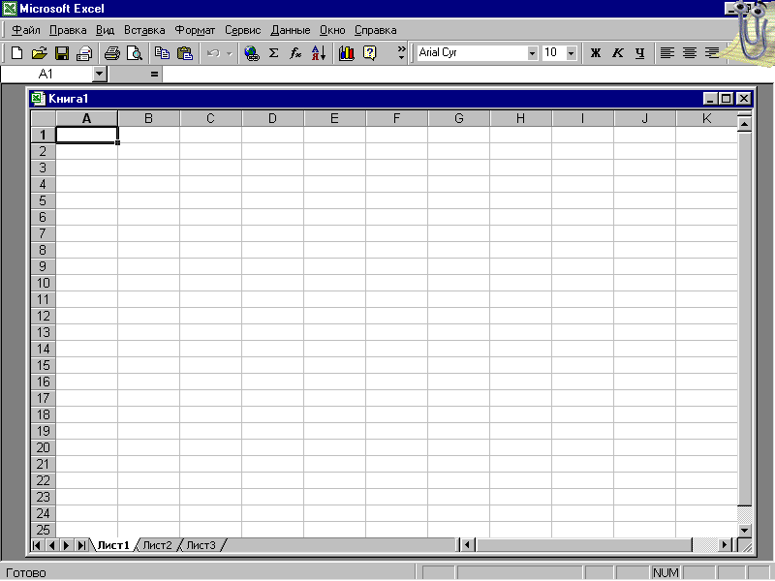
11
10
1
2
3
9
8
5-6
4
7
Рис.1. Окно Excel и его элементы
Рабочая книга – документ, состоящий из ряда Рабочих Листов, представленных на экране ярлычками и являющийся файлом.
Рабочие Листы служат для размещения различной информации: собственно таблиц, диаграмм, макросов, модулей программ Visual Basic. Количество Листов в книге Excel 7.0 по умолчанию –16. Листы могут быть удалены или добавлены.. Ярлычки листов и кнопки их прокрутки расположены в левой части строки от горизонтальной полосы прокрутки. Имя активного рабочего листа (ярлычок выделен) может быть изменено щелчком по ярлычку мышью и записью нового имени. Рабочий лист состоит из 255 столбцов с именами от A до Z и последующими упорядоченными их сочетаниями, например, A B C AB AC и т. д. и строк – от 1 до 65536.
При выполнении вычислений над данными, расположенными в двух и более ячейках, и размещения результата в третьей, приходится ссылаться на ячейки с данными (упоминать ячейки). Основным элементом ссылки является адрес.
Адрес представляет последовательность, состоящую из заголовка столбца и номера строки, например, B5, D34(относительные адреса). Если адрес ячейки должен оставаться неизменным, используют абсолютный адрес.
В этом случае к относительному адресу присоединяют знак $
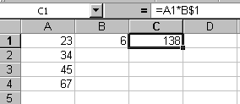
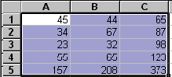
Указанная область содержит В рассмотренном выше примере для вычисления значений столбца C по одной формуле(A1:A4)*B1 при неизменном значении B1 следует адрес последнего взять абсолютным
Интервал ячеек - прямоугольная область, обозначаемая адресом левой верхней ячейки и правой нижней через двоеточие, например, A1:С5 все ячейки в столбцах A, B, C и строках с 1 по 5.
Создание таблиц

Основы построения и редактирования таблиц
- Таблица создается и выполняется в рабочем листе. Ввод данных осуществляется в активные ячейки. После запуска Excel активной (по умолчанию) является ячейка A1.
- В ячейку могут вводиться данные различного типа:
- Числовые;
- Текстовые;
- Формулы.
- Ячейки рабочего листа имеют сложную структуру, под которой понимается:
- Данное – текст, число, результат расчета по формулам;
- Содержимое – текст, число, формула;
- Формат – изображение содержимого с использованием элементов форматирования;
- Имя - имя ячейки, которое можно использовать в формулах;
- Примечание – комментарий к содержимому ячейки.

Ввод данных и редактирование содержимого ячейки
- При вводе данных в ячейку ее рамка видоизменяется. В строке формул появляется текст, число или формула (в зависимости от типа данных) и еще три кнопки - :
- кнопка с крестиком (отмена ввода);
- кнопка с галочкой (принять ввод);
- кнопка со знаком =.
- Если вводимый текст не размещается в ячейке, то продолжение его будет расположено поверх следующих ячеек(если они пустые). Впоследствии эти ячейки могут быть отформатированы. Если соседние ячейки заняты, то текст будет обрываться и полностью просматриваться только в строке формул. Если ширины ячейки недостаточно для представления числового значения, то на экране появится знак #(диез), а содержимое ячейки полностью отобразится в строке формул. Регулировать разрядность числа, т.е. убрать или добавить один или несколько десятичных знаков, можно с помощью кнопок панели инструментов Форматирование. При вводе число по умолчанию выравнивается по правому краю, а текст - по левому краю. Положение данных может быть изменено с помощью кнопок (по левому краю, по центру, по правому краю) панели инструментов Форматирование .
- Если данные не размещаются по ширине столбца или высоте строки, то можно изменить размеры последних, установив указатель мыши на границе соседних столбцов или строк. Указатель мыши примет вид двусторонней стрелочки, после чего можно перетащить границу на новое место.
- Если необходимо компактно записать заголовки в столбцах, нужно выделить строку, выбрать пункт меню «Формат», «Ячейки», в открывшемся диалоговом окне «Формат ячеек» выбрать вкладку «Выравнивание» и установить флажок «Переносить по словам».
- Excel автоматически распознает форматы: даты, времени, %, денежный, и отображает их на экране.
- Ввод формул. При вводе формулы строка должна начинаться со знака равно =. Если в ячейку заносится формула (она также появляется в строке формул), то после завершения ввода, производится вычисление, а результат отображается в ячейке.
- В Excel допускается использовать формулу массива для нескольких ячеек, составляющих интервал массива.
- В формулах допустимы следующие операции в соответствии с их приоритетом:
- диапазон (значения от и до через :);
- отрицательное число (знак -);
- знак % (данные должны быть представлены в процентах);
- математические (возведение в степень ^ , умножение * , деление / , сложение + , вычитание -);
- отношения (<> не равно, <= меньше или равно, >= больше или равно, = равно,< меньше, > больше).
- Однако первыми выполняются выражения, заключенные в скобки, если они есть.
- Использование функций. В вычислениях могут быть использованы специальные функции, в которые уже встроены формулы. Формат обращения к функции: =имя функции(аргументы). Для каждого вида функции в скобках указывается нужное количество аргументов. При использовании функций в вычислениях проще обратиться к «Мастеру функций», нажав кнопку fx на панели инструментов.
- Отмену неправильно проведенных действий в процессе создания таблицы можно щелчком по кнопке «Отменить» и « Вернуть» на стандартной панели инструментов.
- Завершение ввода в ячейку происходит при переходе к другой ячейке с помощью щелчка мыши (равносильно Enter) или: клавиши Tab, клавиш управления курсором, кнопки с галочкой в строке формул.
- Ввод в ячейки часто сопровождается редактированием.
- Редактирование содержимого ячейки с уже введенной информацией осуществляется щелчком мыши по ней (в этом случае новая информация записывается поверх старой) или с помощью клавиши F2.
- Копирование, перемещение, удаление содержимого ячеек
В процессе создания таблицы часто используется дублирование данных, поэтому важно правильно пользоваться такими действиями, как копирование и перемещение. Поскольку все действия выполняются с активными ячейками, блоками, листами, то перед их выполнением необходимо провести выделение. Области выделения могут быть смежными и несмежными.
Демонстрационные примеры
Выделение (строки, столбца, произвольной области) проще выполнить щелчком по имени строки, столбца и протаскиванием по ним до нужного адреса; произвольной области - щелчком мыши по ячейке с левым верхним адресом и протаскиванием до ячейки с правым нижним адресом.
Выделение листа – щелчок мышью по кнопке (11), рис.1.
Выделение несмежных областей выполняется щелчком мыши и протаскиванием указателя мыши при нажатой клавише Ctrl.
Перемещение – щелчок по кнопке ножницы (Удалить в буфер), сделать активной ячейку для вставки и щелкнуть кнопку (Вставить из буфера). Перемещение с использованием технологии Drag – And – Drop(переместить и оставить): щелкнуть по выделенному объекту, ухватить за рамку выделения указателем мыши и тащить до нужного места.
Копирование может быть выполнено со стандартной панели инструментов: щелкнуть кнопку – «Копировать» в буфер, Вставить из буфера в нужное место, либо с помощью пунктов меню (Правка - Копировать, Правка - Вставить). Копирование с помощью указателя мыши осуществляется аналогично перемещению, но при нажатой клавише Ctr.
Перемещение таблицы в другой рабочий лист в пределах рабочей книги.
Таблица может быть перенесена или скопирована. Для этого выделяется область с данными в исходном листе; нажимается Alt; указатель мыши помещается на границе выделенной области (в любом месте) и при нажатой кнопке мыши таблица (область) перемещается на ярлычок нужного листа. После чего таблица перемещается указателем мыши в необходимую позицию выбранного листа и отпускается клавиша ALT. Копирование таблиц или их частей выполняется аналогично перемещению, но при нажатой клавише Ctrl.
Удаление. Для удаления ячейки или области следует воспользоваться одним из следующих приемов:
- Выделить подлежащий удалению объект и нажать клавишу Del;
- С помощью контекстного меню – пункт «Удалить»;
- С помощью главного меню – пункт «Правка» - «Удалить»;
- Меню «Правка » - «Очистить».

Оформление таблиц.
Для наглядного представления таблицы используются различные элементы оформления: изменение шрифта, выравнивание содержимого ячейки (ранее говорилось об автоматическом выравнивании по умолчанию), вставка и удаление ячеек, строк, столбцов, листа, форматирование строк и столбцов. Кроме того часто применяется использование денежного и процентного стилей, автоформатирование, задание рамок, цвета (ячеек, текста и данных), вставка различных объектов (рисунков, текстов).
Пример1.
Имеются данные по выпуску изделий по месяцам (с января по март) и их реализация, представленные в табличной форме:
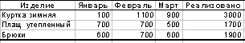
Создать на основе исходных данных электронную таблицу выпуска изделий за квартал следующей структуры:
- В строке 1 разместить заголовок таблицы - Выпуск по месяцам и за квартал.
- В строке, 3 в столбцах A, B, C, D, F, E и G напечатать соответственно заголовки: Изделие, Январь, Февраль, Март, Итого, Реализовано, Остаток .
- В ячейках с адресамиA4 – A6 поместить наименования изделий: Куртка зимняя, Плащ тепленный, Брюки.
- В F4 – F6 – данные по реализации изделий.
- В E4 – E6 – результат выпуска за квартал по каждому изделию - сумма значений.
- В G4 – G6 - расчетные значения Остатка – разность выпуска и реализации.
Работу разобьем на ряд этапов:
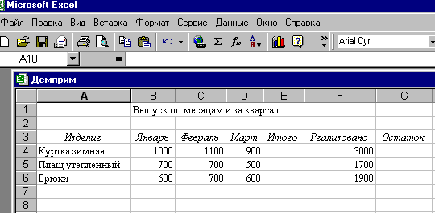
Рис.2. Создание таблицы
1 этап – создание таблицы, рис. 2.
В строке 1 напечатаем заголовок таблицы. Введем в A3 – «Изделие», а в ячейки с B3 по D3 названия месяцев: Январь, Февраль и Март с использованием функции Автозаполнения. Для чего вводим в B3 «Январь», устанавливаем в правый нижний угол указатель мыши и держим до появления черного крестика, после чего перемещаем указатель мыши по ячейку с адресом D3 при нажатой левой кнопке. В ячейку E3 вводим «Итого», в F3-«Реализовано», в G3-«Остаток». Далее заполняем ячейки с адресами A4- A6: «Куртка зимняя», «Плащ утепленный», «Брюки». Числовые данные вводим в ячейки B4-B6, C4 –C6, D4 –D6 и F4 –F6. На этом 1-й этап создания таблицы закончен.
2 этап - вычисление по формулам.
О применении формул в таблице уже упоминалось ранее. Такая операция, как суммирование значений нескольких ячеек, может быть выполнена Автосуммированием (выделить ячейку для размещения результата и щелкнуть по кнопке на панели инструментов) или с помощью Мастера функций (щелчок по кнопке - Мастер функций стандартной панели инструментов). В его окне выбирается категория функций и в ней - нужная функция суммы, или также с помощью пункта меню «Вставка» и «Функция».
Вернемся к примеру и проведем следующий этап – вычисление в ячейках E4:E6 и G4 : G6. Выделим интервал ячеек A4 : E6 и выполним Автосуммирование, рис.3.
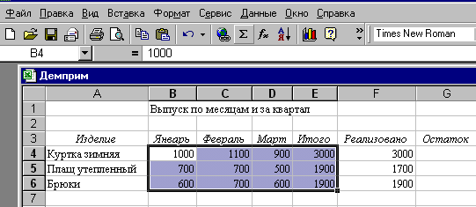
Рис.3. Вычисление «Итого»
Столбец под заголовком «Остаток» вычисляется по формуле = E4-F4, которая вводится в ячейку G4, выполняется и копируется в ячейки G5: G6, рис. 4.
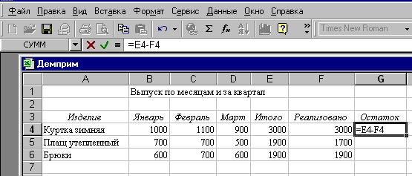
Рис.4. Вычисление значений столбца «Остаток»
3 этап – оформление и вставка рисунка
В результате проведенных действий получим итоговую таблицу, рис.5, которую предварительно оформим и вставим в нее картинку (меню «Вставка», «Рисунок», «Картинка»).
Рис.5. Итоговая таблица
4 этап – построение диаграммы по итоговым данным. Выделим две несмежные области: A4:A6 и E4:E6. Нажмем кнопку «Мастер диаграмм» на cтандартной панели инструментов и получим окно Мастер диаграмм, предлагающего выполнить построение диаграммы за 4 шага:
выберем тип диаграммы (в данном примере - круговая) и вид диаграммы данного типа и нажмем кнопку « Далее»;
На втором шаге из четырех мастер предлагает подтвердить источник данных – ряды (строки или столбцы) – подтверждаем столбцы;
На третьем шаге предлагается установить параметры диаграммы (название, легенда, подписи); дадим название диаграмме – Итого;
Четвертый шаг определяет размещение диаграммы в листе и завершается нажатием кнопки «Готово», рис.6.
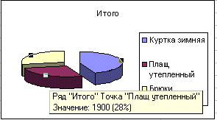

Рис.6. Графическое представление данных, Пример1

Пример 2. Использование формул массива
- Рассмотрим простой пример вычисления разности значений в столбцах A и B и размещения результата в столбце C. В данном примере можно было бы в ячейке C1 записать формулу = A1 – B1, получить результат и затем скопировать формулу в ячейки C2:C4.
- Иногда удобнее употреблять формулу массива и выполнить действия в следующем порядке:
- Выделить интервал ячеек C1:C4 (интервал массива) и ввести формулу =A1: A4- B1:B4
- Нажать комбинацию клавиш [Ctrl+Shift+Enter]. Плюс, как известно, означает одновременное нажатие указанных клавиш. После нажатия клавиш во всех ячейках массива (столбец C) будет представлена формула {= A1: A4- B1:B4}, где фигурные скобки означают формулу массива и над массивом будут произведены вычисления, рис. 7.
Примечание. Ячейки массива обрабатываются программой как единое целое, поэтому недопустимо изменять отдельные ячейки массива.
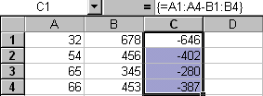
Рис.7. Применение формул массива
Пример3. Поиск минимума среди значений ряда A1:D1
Порядок работы:
- Выделить ячейку E1 для размещения результата;
- Обратиться к «Мастеру функций»,
- Выбрать функцию МИН и нажать клавишу OK. Результат разместится в ячейке E1, рис.8.
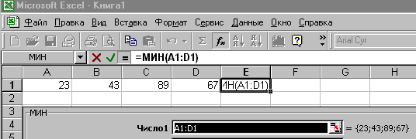

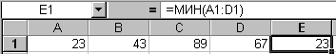
Рис.8. Вычисление минимума с использованием функции МИН.

Дополнительные возможности Excel.

Использование списков в таблицах

Применение форм и фильтров при работе со списками
Список представляет собой область, содержащую данные одного типа. Для организации таблицы – списка столбцам даются имена, которые определяют тип данных. Списки – таблицы могут быть использованы в базах данных, при этом строка выступает как запись, а столбец – как поле. Списки распознаются Excel автоматически. Следует обратить внимание на тот факт, что область списка определяется, если указатель мыши находится внутри области, до первой пустой строки. Списки можно сортировать по строкам (по умолчанию), столбцам и с заданием собственных порядков сортировки
Подобная организация данных предоставляет дополнительные возможности в их обработке: использование форм и фильтров.
С помощью форм производится ввод и корректировка данных списка, удаление ненужных записей, поиск записей, отвечающих определенному критерию. Работа выполняется в диалоговом окне форм. Чтобы работать со списком, используя окно форм, необходимо список выделить и выполнить пункт «Данные» и в нем – «Форма». В левой части окна формы указываются наименования полей и соответствующие им поля ввода данных, полоса прокрутки, а в правой части - общее число записей в списке и позиция текущей записи. Правая часть окна содержит также различные кнопки, нажатие которых приводит к выполнению различных действий над данными списка. Возможен также переход к предыдущим и последующим записям. Записи, внесенные в список с помощью формы, сразу же появляются и отображаются в таблице, включая расчет. Вносимые в запись изменения сохраняются при нажатии Enter или переходе к последующей (предыдущей) записи. Для отбора записей по какому-либо признаку, необходимо пользоваться кнопкой Критерии. Перед началом поиска записей по критерию нужно сделать первую запись списка текущей. При задании критерия поиска используются операции отношений, логические операции OR(или) и AND(и). Можно использовать несколько критериев поиска, которые задаются в разных полях ввода.
Пример 1. Дополнение списка с помощью окна формы.
Порядок работы:

1. Для работы со списком использовать исходные данные - таблицу, рис.9., в которой поле с именем Оборот является расчетным (Цена * Количество).
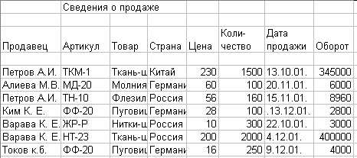

Рис.9. Исходная таблица - список
2. Таблицу выделить и выбрать пункт меню Данные, далее – Форма.
3. В открывшемся диалоговом окне формы набрать новую запись , рис. 10.
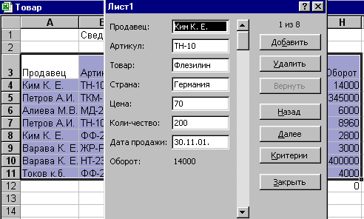

Рис.10.Окно формы
4. По завершении ввода запись вносится в список с автоматическим внесением расчета по полю Оборот.
Применение фильтров.
Результатом выполнения операции является скрытие записей, не отвечающих заданному критерию, возможность скопировать результат операции и применять его в вычислениях.
Порядок работы с фильтрами: выделить область списка, рис.9., выполнить пункт меню «Данные», «Фильтр», «Автофильтр». В окне «Пользовательский автофильтр» установить критерии отбора по полю «Оборот», рис.11.
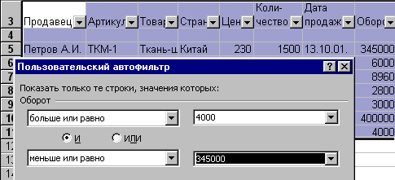
Рис.11. Применение фильтров
Результат выполнения операции представлен в нижеследующей таблице.
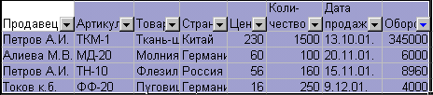
Работа со сводными таблицами
С помощью сводных таблиц можно выполнить анализ различных групп из общего источника данных, создать наглядность в их показе. Для создания сводной таблицы необходимо иметь одну или несколько таблиц, содержащих имена строк и столбцов для задания имен полей.
Сводные таблицы создаются Мастером сводных таблиц с помощью меню «Данные», пункт «Сводные таблицы» в несколько этапов, на каждом из которых выводятся на экран диалоговые окна:
- Выбирается источник данных для сводной таблицы, рис.9.,
в открывшемся диалоговом окне активизируется кнопка Microsoft Excel List or Database ( в списке или базе данных Microsoft Excel - мы используем таблицу с листа Excel) и нажимается кнопка – Далее;
- В новом диалоговом окне указывается диапазон ячеек (смежных), из которого выбираются данные для создания сводной таблицы, и нажимается - Далее;
3. В следующем окне определяется структура создаваемой сводной таблицы, рис.12. на основе выше представленной таблицы «Сведения о продаже». Представленные в правой части окна поля (имена), перетаскиваются с помощью указателя мыши в область сведений, включающей области строк, столбцов, страниц и данных. Создается структура таблицы со следующим размещением полей:
- страница – Продавец;
- строка - Дата продажи и Количество;
- столбец – Товар и Страна;
- данные – Оборот.
Нажимается кнопка - Далее;
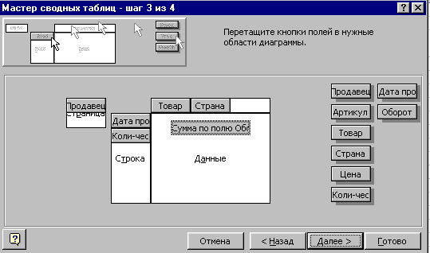
Рис. 12. Структура создаваемой сводной таблицы
- В последнем окне «Мастера таблиц» нажимается кнопка - Далее, после чего создается сводная таблица, рис.13..
Внимание. При выполнении третьего шага в процессе создания таблицы обратить внимание на указание: «перетащите кнопки полей в нужные области диаграммы».
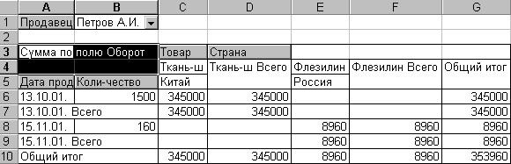
Рис. 13. Итоговая сводная таблица
В таблице прослеживается работа продавца Петрова А.И. (из общего числа продавцов) по датам и количеству проданного товара (единиц), а также сумме оборота по датам и с общим итогом. С помощью списка фамилий продавцов(адрес B1) можно проследить работу каждого продавца и всех вместе.

Работа в PowerPoint презентации

Основные понятия

Введение
В настоящее время существуют прикладные программы для подготовки выступлений или создания презентаций (демонстрационных материалов) с использованием компьютерных слайдов. К таким приложениям относится Mіcrosoft PowerPoint, входящее в комплект Mіcrosoft Office.
Каждая страница презентации называется слайдом. Презентация состоит из множества слайдов, которые хранятся в одном файле. Расширение файла ".ppt". Презентации можно представлять в электронном виде, распечатывать в виде раздаточного материала (копии всех слайдов) или распространять через интернет. Для размещения презентации на сайте, необходимо сохранить ее как веб-страницу.
Cлайды являются основными элементами презентации. С помощью редактора PowerPoint можно создавать слайды, в которых текст сочетается с таблицами, диаграммами, графическими объектами, картинками, рисунками, фотографиями, фильмами и звуком, видео клипами.
Каждый слайд презентации обладает свойствами, которые влияют на его отображение во время демонстрации:
• размер слайда;
• разметка слайда (расположение заголовков, текста и объектов на слайде);
• шаблон оформления (дизайн слайда);
• эффект перехода от слайда к слайду
Презентацию можно создать несколькими способами:
• Новая презентация (без разметки или на базе: макетов текста, макетов содержимого или макетов текста и содержимого).
• Из шаблона оформления.
• Из мастера автосодержания (на базе шаблонов презентации).
• Из имеющейся на компьютере презентации.
Способы вывода презентации (стили презентации):
• Презентации на экране (для показа презентации используется компьютер или компьютер и мультимедийный проектор).
• WEB-страницы для размещения презентации на сайте.
• Черно-белых прозрачек (для черно-белых иллюстраций к презентации)
• Цветных прозрачек (для цветных иллюстраций к презентации)
• 35 - мм слайдов (пленки размером 35 мм).

Окно приложения PowerPoint
Widows позволяет запустить Power Point несколькими способами. Проще всего воспользоваться кнопкой Пуск/Программы/ PowerPoint. По умолчанию приложение PowerPoint открывается в режиме «Обычный», в правой части окна приложения выводится область задач с панелью «Приступая к работе», с помощью которой можно открыть существующие презентации и «Создать презентацию».
В левой части окна приложения находится область Структура или Слайды для переключения между этими режимами. По умолчанию в области Структура/Слайды устанавливается режим Слайды. В этом режиме в этой области отображаются миниатюрные изображения слайдов, входящих в презентацию.
В режиме Структура в этой области отображается иерархическая структура, содержащая заголовки и тексты слайдов презентации. Перед заголовком каждого слайда стоит номер и значок. Основной текст, включающий до пяти уровней отступов, расположен после каждого заголовка.
В центре приложения находится область, в которой отображается слайд.
Ниже главного окна находится область заметок, в которой к каждому слайду можно добавить заметки докладчика, которые не отображаются в режиме показа слайдов.
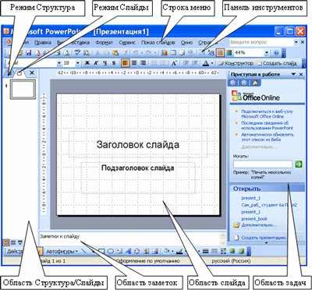
Строка меню предоставляет доступ ко всем важным командам программы PowerPoint. Панели инструментов предоставляют быстрый доступ к используемым командам. В Power Point используется группа команд меню Показ слайдов вместо меню Таблица редактора Word.
На панели форматирования размещены следующие инструменты: Конструктор и Создать слайд.
При выборе кнопки Конструктор в области задач отображается панель Дизайн слайда, в которой размещены три раздела: Шаблоны оформления; Цветовые схемы; Эффекты анимации. С помощью команд этих разделов можно к слайду применить шаблон оформления, цветовые схемы и эффекты анимации.
При выборе кнопки Создать слайд, в области задач отображается панель Разметка слайда, с помощью которой можно изменять разметку слайдов (Макет текста, Макет содержимого, Макет текста и содержимого).
Бегунок линии прокрутки позволяет переходить между слайдами, а не по тексту в пределах одного слайда. Кроме того, во время перетаскивания бегунка редактор показывает номер и название каждого слайда.
Кнопки режима просмотра слева от горизонтальной полосы прокрутки, позволяют быстро переключиться в один из режимов просмотра Power Point (Обычный режим, Режим сортировщика слайдов, Показ слайдов). В левой части строки состояния отображается номер слайда, над которым идет работа в данный момент, и тип создаваемой презентации

Режимы просмотра
Для эффективного применения PowerPoint при создании и редактировании презентаций необходимо использовать различные режимы просмотра документов. К основным режимам относятся: обычный режим и режим сортировщика слайдов.
Переключение режимов отображения можно осуществлять в меню Вид (Обычный, Сортировщик слайдов, Показ слайдов, Страницы заметок). Переключение режимов можно также осуществлять с помощью кнопок, расположенных слева от горизонтальной полосы прокрутки (Обычный режим, Режим сортировщика слайдов, Показ слайдов).
Режимы отображения слайдов:
• Режим «Обычный». В этом режиме в окне приложения отображаются три области: Структура/Слайды; область Слайда; Заметки к слайду. Размеры областей можно изменять, перетаскивая их границы.
• Режим «Сортировщик слайдов» – это режим, в котором все слайды презентации отображаются виде миниатюр. В этом режиме можно легко перемещать слайды, изменяя порядок их следования в презентации.
• Режим «Показ слайдов» - это режим, с помощью которого можно просмотреть презентацию на экране.
• Режим «Страницы заметок» – режим просмотра, в котором к каждому из слайдов можно добавить заметки докладчика. В верхней половине страницы появляется уменьшенное изображение слайда, а в нижней половине отображается большая панель для текста заметок.

Создание новой презентации (мастер автосодержания, шаблон оформления, пустая презентация)
Презентацию можно создать несколькими способами. Воспользоваться мастером автосодержания, который на основе полученных ответов создает презентацию требуемого содержания и дизайна (на основе шаблонов презентации, которые включают в себя образцы слайдов с текстовыми заполнителями и дизайн презентации).
Можно создать презентацию на основе шаблона, определяющего дизайн (но не содержание) презентации. Также можно открыть имеющуюся презентацию и на ее базе создать новую презентацию.
Кроме того, можно создать новую презентацию без разметки, т.е. презентацию на базе пустых слайдов или применить разметку к пустым слайдам (макеты текста, макеты содержимого или макеты текста и содержимого).

Мастер автосодержания
Для создания презентации любым способом необходимо:
1. В открытом окне приложения PowerPoint выбрать команду Файл/Создать, в области задач откроется панель Создание презентации.
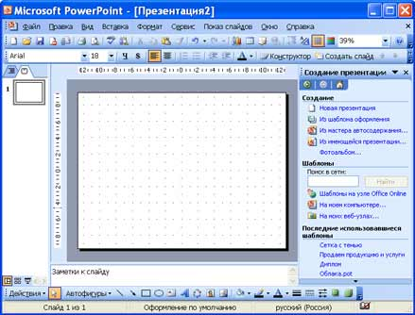
2. При создании презентации с помощью мастера автосодержания, требуется в области задач выбрать команду «Из мастера автосодержания», который позволяет создать набор слайдов определенного формата на выбранную тему.
3. На первом шаге работы мастера отображается окно мастера с вводной информацией по созданию новой презентации, в котором следует нажать кнопку Далее.
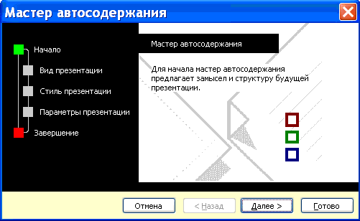
4. Второй шаг предполагает выбор одного из стандартных видов презентации, которые определяют ее основную идею и содержание (доклад, учебный курс и т.д.).
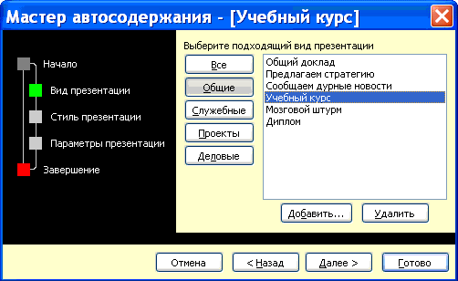
5. На следующем этапе необходимо определить способ вывода презентации (стиль), например, презентации на экране или презентации в Интернете.
6. Затем следует указать заголовок презентации, а также выбрать объекты, которые будут размещаться на каждом слайде (нижний колонтитул, № слайда, дата последнего изменения).
7. Последнее окно мастера содержит информацию о том, что все требуемые данные указаны. Для завершения работы по созданию презентации следует нажать кнопку Готово, после чего будет создана новая презентация, которая будет отображаться в режиме Обычный. Название слайда, презентации появляется на панели слайдов. Полная презентация, включая текстовые заполнители, которые есть на каждом слайде, отображается на панели структуры слева в окне PowerPoint.
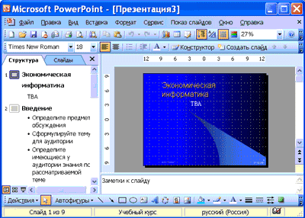
8. Теперь можно приступить к работе с презентацией, замещая текстовые заполнители на слайдах нужными сведениями. Для этого нужно щелкнуть левой клавишей мыши в текстовом поле и ввести новый текст.

Шаблон оформления
В PowerPoint существует два вида встроенных шаблона – шаблоны презентации и шаблоны оформления, которые базируются на образце слайдов и образце заголовков. При работе с мастером автосодержания используется шаблон презентации. Этот шаблон включает в себя набор слайдов по стандартным видам презентаций, а слайды включают в себя как дизайн (форматирование слайда), так и образцы слайдов, которые содержат текстовые заполнители.
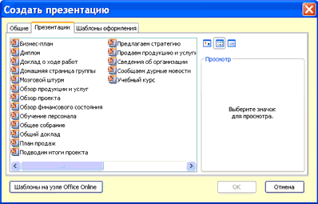
Что касается шаблона оформления, то в нем содержатся только средства форматирования слайдов презентации, т.е. с его помощью можно назначить только стиль слайда, а разметку слайдов надо осуществлять с помощью панели «Разметка слайдов» в области задач. Другими словами шаблоны оформления – это шаблоны, которые представляют собой набор параметров шрифтов, используемых в слайдах, цвет фона, цветовые схемы слайдов презентации т.д.
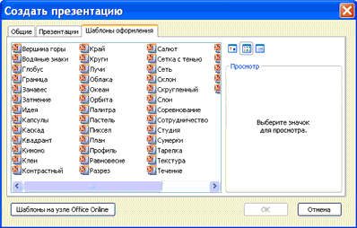
Чтобы приступить к созданию новой презентации, используя шаблон оформления, необходимо:
1. Загрузить приложение PowerPoint. По умолчанию Power Point открывается в режиме Обычный. То есть в окне приложения будет отображаться титульный слайд в режиме Обычный, в области Структуры/Слайды появится эскиз первого слайда, а в области задач будет отображаться панель «Приступая к работе».
2. Затем необходимо выполнить команду Файл/Создать, в результате чего в области задач появится панель «Создание слайда».
3. Далее на панели «Создание слайда» требуется выбрать команду «Из шаблона оформления», и в области задач появится панель «Дизайн слайда». В разделе «Применить шаблоны оформления» представлены все шаблоны оформления, которые представляют собой средства форматирования слайдов. Для назначения стиля титульному слайду необходимо щелкнуть на требуемый шаблон в области задач. Таким образом, будет отформатирован первый слайд с применением выбранного шаблона оформления.
4. Теперь можно редактировать отформатированный слайд заголовка.
5. После этого можно создать следующий слайд, щелкнув на кнопке «Создать слайд» на панели инструментов. В области слайдов появится второй слайд в стиле первого слайда, а в области задач откроется панель «Разметка слайда», с помощью которой можно назначить разметку второму слайду, используя макеты текста, макеты содержимого или макеты текста и содержимого.
6. Аналогично создаются последующие слайды презентации.
Следует отметить, что шаблон оформления может быть применен не только к создаваемой, но и к уже имеющейся презентации. Для этого следует открыть требуемую презентацию и затем воспользоваться командой Формат/Оформление слайда. После выбора нужного шаблона в области задач следует нажать кнопку ОК, чтобы он был применен ко всем слайдам открытой презентации.

Новая презентация
Создание новой презентации без дизайна и разметки слайдов, т.е. без применения встроенных шаблонов презентации и оформления является сложной задачей. Этот способ создания презентации следует использовать лишь в том случае, когда пользователь ясно представляет себе внешний вид создаваемой презентации, а также формат слайдов, которые будут входить в ее состав.
Для создания новой (пустой) презентации необходимо:
1. В открытом приложении PowerPoint выполнить команду Файл/Создать, а в области задач выбрать команду «Новая презентация». В результате этих действий в области задач откроется панель «Разметка слайда».
2. Для создания презентации на базе пустого слайда необходимо щелкнуть на пустой слайд в разделе «Макеты содержимого» панели «Разметка слайда». Титульный слайд, который отображался в главном окне приложения, очистится и станет пустым.
3. Далее можно самостоятельно вводить на пустой слайд: текст, рисунки, таблицы, диаграммы, звуки и т.д., а также самостоятельно разработать дизайн слайда.
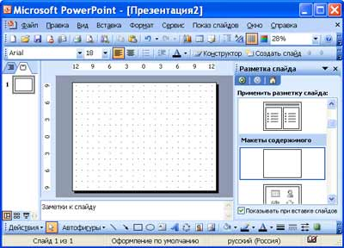
Для создания слайдов новой презентации можно также применить типовую разметку слайдов (макеты текста, макеты содержимого и т.д.), которая осуществляется с помощью команд на панели «Разметка слайдов» в области задач.

Оформление презентации
Основным элементом презентаций являются слайд. Поэтому оформление презентации – это в первую очередь оформление слайда. Для оформления слайда на него можно добавлять: текст, таблицы, диаграммы, графические объекты, картинки, рисунки, фотографии, фильмы и звуки, видео клипы и т.д.
Основным информативным элементом слайда является текст. Текст, используемый на слайдах, можно разбить на четыре типа: заголовки, подзаголовки, обычный текст, маркированные и нумерованные списки. Рассмотрим, каким образом можно водить текст на слайд, а затем редактировать и форматировать его.
На слайд можно добавлять текст четырьмя способами:
• ввести текст в рамку (в поле с пунктирными границами на слайдах) вместо текстового заполнителя;
• добавить на слайд Автофигуру, а в нее ввести текст;
• добавить на слайд объект Надпись, а в нее ввести текст;
• добавить объект WordArt.

Ввод текста в Рамку
Такие макеты слайдов как макеты текста, макеты текста и содержимого содержат рамки для текста. В соответствующие рамки вводится текст заголовков, подзаголовков, списков и основной текст. Для ввода текста в рамку необходимо щелкнуть на ней левой клавишей мыши и набрать текст с клавиатуры или вставить текст из буфера обмена, если он был скопирован из другого документа.
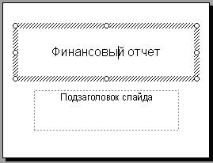
Необходимо отметить, что эти рамки можно перемещать и изменять их размеры. Если текст не помещается в рамке, то необходимо изменить ее размеры или изменить размер шрифта, можно также создать новый слайд и переместите текст на него. В области Структура отображается только текст, введенный в рамки. Текст в объектах надпись или автофигура, а также текст WordArt не отображается в области Структура, поэтому его можно редактировать только на слайде.

Добавление текста в Надпись
Для размещения текста в любом месте слайда служит кнопка Надпись на панели Рисование. Для этого необходимо сначала щелкнуть левой клавишей мыши на объект Надпись на панели Рисование, а затем на слайде и ввести с клавиатуры текст в созданный объект. Объект Надпись используется, чтобы добавить название к рисунку или таблице, а также для добавления текста к рисунку, поместив надпись рядом с рисунком и т.д.
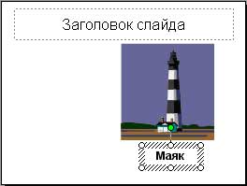

Добавление текста в автофигуру
Чтобы добавить текст в автофигуру, щелкните ее на панели Рисования, а затем на слайде, в результате чего на слайде появится выбранная автофигура. Затем надо щелкнуть правой клавишей мыши на автофигуре и из контекстного меню выбрать команду Добавить текстовую строку и начните ввод текста. Этот текст остается в ней, и после этого он перемещается и вращается вместе с автофигурой. Текст можно вставить в любую автофигуру, кроме линии, соединительной линии и поллинии.
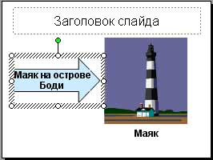
Текст, созданный с использованием других программ, можно вставлять в область «Структура», а затем применять автоматическое форматирование заголовков и основного текста. Таким образом можно вставлять документы, созданные в форматах Microsoft Word (DOC), Rich Text Format (RTF), и в формате обычного текста (TXT).

Добавления фигурного текста или графического объекта WordArt
Фигурный текст можно добавить на слайд, нажав пиктограмму Добавить объект WordArt на панели инструментов Рисование, откроется окно диалога Коллекция, в котором надо выбрать нужный стиль надписи WordArt и нажать ОК. Во втором окне диалога надо ввести требуемый текст и щелкнуть ОК, на слайде появится фигурный текст.
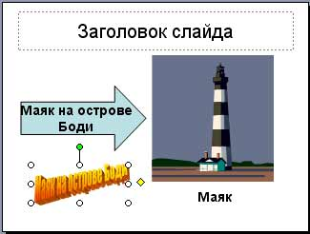
Текст можно помещать в различные фигуры, а также применять к нему различное оформление, такое как поворот, тень, сжатие и т.д.
Редактирование текста на слайдах осуществляется аналогично редактированию текста в Word, а проверка орфографии (в PowerPoint проверяется только орфография, как и в Excel) аналогично проверке орфографии в Excel. WordArt является графическим объектом и не рассматривается как текст, поэтому к нему нельзя применить операцию проверки орфографии.

Форматирование текста на слайдах
К операциям форматирования текста на слайде относятся:
1. Форматирование шрифта (гарнитура, начертание, размер, эффекты, цвет).
2. Преобразование текста в маркированный или нумерованный список.
3. Выравнивание абзаца.
4. Установка интервалов перед абзацем и после абзаца, установка межстрочного интервала.
5. Замена шрифта.
Форматирование шрифта:
• выделить текст, который требуется изменить;
• выбрать команду Формат / Шрифт;
• в окне диалога установить требуемые параметры шрифта.
Создание списков
Преобразование текста в маркированный или нумерованный список:
1. Выберите текст или пустую рамку, которую требуется преобразовать в список.
2. Выполните одно из следующих действий:
• чтобы добавить маркеры, нажмите кнопку Маркеры на панели инструментов форматирования;
• чтобы добавить нумерацию, нажмите кнопку Нумерация на панели инструментов форматирования.
Изменение размера и цвета маркеров или номеров элементов списка:
1. Выделите текст, соответствующий маркеру или номеру, который требуется изменить.
2. Выберите команду Формат/Список и перейдите на вкладку, соответствующую изменяемому списку.
3. Чтобы изменить размер маркеров или номеров, установите в поле Размер размер в процентном отношении.
4. Чтобы изменить цвет маркеров или номеров, нажмите стрелку рядом с полем Цвет и установите требуемый цвет.
Выравнивание абзаца:
1. В области слайда выберите текст, который требуется выровнять.
2. В меню Формат укажите на команду Выравнивание и окне диалога выберите один из пунктов (по левому краю, по центру, по правому краю, по ширине).
Интервал перед абзацем:
1. В области слайда щелкните в любом месте абзаца, перед которым следует увеличить интервал.
2. Выберите команду Формат / Интервалы.
3. В группе Перед абзацем введите величину интервала и выберите единицу измерения.
Интервал после абзаца:
1. В области слайда щелкните в любом месте абзаца, после которого следует увеличить интервал.
2. Выберите команду Формат / Интервалы.
3. В группе После абзаца введите величину интервала и выберите единицу измерения.
Изменение интервала между строками абзаца:
1. В области слайда щелкните в любом месте абзаца, в котором требуется увеличить интервал.
2. Выберите команду Формат / Интервалы.
3. В группе Межстрочный введите величину интервала и выберите единицу измерения.
Замена шрифта в презентации:
1. Установите курсор в текст, шрифт которого надо изменить.
2. Выберите команду Формат / Замена шрифта.
3. Из раскрывающегося списка в окне диалога выберите шрифт, на который надо заменить исходный шрифт и щелкните на кнопке Заменить и далее Закрыть. Произойдет замена исходного шрифта во всей презентации, т.е. на всех слайдах.

Форматирование слайда
К форматированию слайда относится операция изменения шаблона оформления или дизайна слайда. Шаблон оформления можно применить не только в момент создания презентации, но и после ее создания.
Для этого при открытой презентации необходимо выбрать команду Формат/Оформление слайда и в области задач на панели Дизайн слайда щелкнуть на требуемом шаблоне оформления.
В результате этой операции изменится дизайн всех слайдов презентации, но можно изменить дизайн одного или нескольких выделенных слайдов, если из раскрывающегося списка на шаблоне оформления выбрать команду «Применить к выделенным слайдам».
Для изменения цветовой схемы (цвета и интенсивности) слайда необходимо в области задач на панели Дизайн слайда в разделе Цветовые схемы щелкнуть на требуемом эскизе цветовой схемы.
С помощью команды Формат/Фон можно изменить только фон слайдов презентации ( не цветовую схему), а также разработать собственный дизайн фона слайдов презентации.
Команда Формат/Разметка слайда обеспечит изменение разметки слайда. Для этого при открытой презентации необходимо выбрать команду Формат/Разметка слайда и в области задач на панели Разметка слайда щелкнуть на требуемом макете.

Форматирование образца слайдов и образца заголовков
Для изменения стандартного форматирования текста на слайдах необходимо эти изменения внести в образец слайдов.
Образец слайдов обычно форматируется в следующих случаях:
• При изменении шрифтов и маркеров.
• Для вставки картинок, которые должны появиться на слайдах презентации.
• Изменение расположения, размера и формата рамок.
Известно, что все слайды презентации основываются на образце слайдов и образце заголовков. Для форматирования образца слайдов и образца заголовков необходимо перейти в режим образца, выполнив команду Вид/Образец/Образец слайдов при открытой презентации.
После этого в области слайда будет отображен образец слайдов, а в области Структура/Слайды будут отображены эскизы (миниатюры) образца слайдов и образца заголовков, кроме того, появится плавающая панель инструментов «Образец».
Затем вносятся изменения (например, изменения размера шрифта) либо на образце слайдов, либо на образце заголовков, и после завершения настройки нужно щелкнуть на кнопке Закрыть на панели инструментов «Образец». PowerPoint закроет образцы и откроет презентацию с измененными параметрами форматирования на всех слайдах.

Работа с прикладной программой PowerPoіnt
В процессе создания презентаций в прикладной программе PowerPoіnt добавление, удаление и перестановку слайдов (страниц презентации) приходится выполнять довольно часто.
Выполнение этих операций можно осуществлять в режиме Обычный и Сортировщика слайдов. Рассмотрим более подробно оба режима или приема работы в приложении PowerPoіnt.

Добавление новой страницы в презентацию
Вставку новой страницы в презентацию можно осуществлять следующим образом:
1. В режиме Обычный выполните одно из следующих действий:
• На панели инструментов Форматирование щелкните на пиктограмме Создать слайд
• Выберите команду Вставка/Создать слайд
• Для вставки слайда щелкните в том месте области Структура/Слайды, куда хотите вставить новый слайд и нажмите клавишу Enter.
• В области Структура/Слайды примените контекстное меню для создания слайда
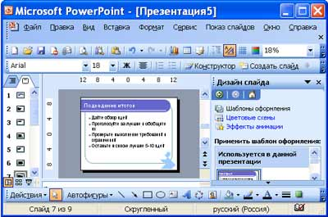
2. Вставку новой страницы в режиме Сортировщика слайдов можно осуществить следующим образом:
• На панели Сортировщик слайдов щелкните на кнопке Создать слайд
• Выберите команду Вставка / Создать слайд
• Примените контекстное меню для создания слайда
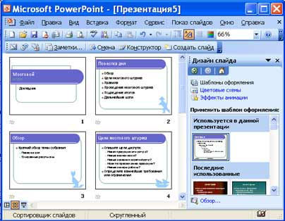

Удаление
1. Для удаления страницы презентации в режиме Обычный выполните одно из следующих действий:
• В области Структура или Слайды в обычном режиме выделите слайды (манипулятором мышь или стрелками на клавиатуре), которые требуется удалить.
• В меню Правка выберите команду Удалить слайд или примените контекстное меню (команда: удалить)
2. Удаление слайда в режиме Сортировщика слайдов можно осуществить следующим образом:
• Выделить слайд и нажать клавишу Del
• Выделить слайд и применить контекстное меню (команда: удалить слайд)
• Выделить слайд и в меню Правка выберите команду Удалить

Перестановка
Изменение порядка следования страниц в презентации осуществляется с целью улучшения презентации.
1. Для изменение порядка следования слайдов в режиме Обычный выполните одно из следующих действий:
• В области Структура выделите значок слайда и перетащите выделенный значок на новое место.
• В области Слайды выделите эскиз слайда и перетащите выделенный эскиз на новое место.
2. Перестановку слайдов в режиме Сортировщика слайдов можно осуществить следующим образом:
• Выделите эскиз слайда и перетащите выделенный эскиз на новое место, вертикальная линия показывает, куда будет вставлен слайд после вставки.

Скрытие
В некоторых страницах презентации имеется информация, которую по различным причинам не желательно показывать аудитории. Для этой цели в приложении PowerPoint существует команда Скрытие. Операция Скрытие позволяет использовать одну презентацию для демонстрации различным аудиториям.
Скрытие слайда означает, что он не удаляется из презентации, а только не отображается на экране при показе презентации. Операцию скрытия выделенного слайда необходимо осуществлять в режиме сортировщика: с помощью контекстного меню, кнопки «Скрыть слайд» на панели инструментов Сортировщик слайдов или команды Показ слайдов/ Скрыть слайд.

Перемещение
В PowerPoint существует несколько способов перемещения от слайда к слайду презентации.
В режиме Обычный эту операцию можно выполнить:
• В области Структура, щелкнув на значке слайда, расположенного возле его номера. Слайд откроется на панели слайда.
• В области Слайды, выбирая нужную миниатюру слайда. Слайд отобразиться на панели слайда.
• С помощью полосы прокрутки.
• Можно перемещаться к последующему или предыдущему слайду, нажимая клавиши Page Up или Page Down.
Перемещаться между страницами презентации можно и в режимах: Сортировщик слайдов, Показ слайдов. Чтобы переместиться к определенной странице презентации в режиме Сортировщик слайдов, нужно щелкнуть на его миниатюре. Чтобы переместиться от слайда к слайду в режиме Показ слайдов (при ручной смене слайдов) можно использовать клавиши Page Up или Page Down.

Расширенные возможности PowerPoіnt

Таблицы
Вставка таблиц:
• Выбрать команду Вставка/Таблица или на панели инструментов Стандартная нажать кнопку Добавить таблицу.
• В появившемся окне диалога Вставка таблицы установить число строк и столбцов и нажать ОК.
• Заполнить таблицу и щелкнуть мышью вне поля таблицы.
• Для форматирования таблицы ее необходимо выделить и выбрать команду Формат/Таблица, откроется окно диалога Формат таблицы.

Рисунки и графические объекты
Вставка рисунков и графических объектов:
• Выбрать команду Вставка/Рисунок. Далее можно выбрать: Картинки, Из файла, Со сканера и т.д.
• На слайде будет отображаться выбранный рисунок или графический объект.
• Для форматирования рисунка (автофигуры) ее необходимо выделить и выбрать команду Формат/Рисунок (автофигура), откроется окно диалога Формат рисунка (автофигуры).
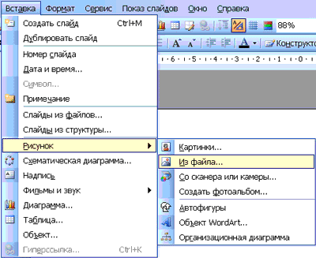

Видеоклипы
Коллекция картинок в Microsoft Office 2003 содержит рисунки, фотографии, звуки, видео и другие файлы мультимедиа (называемые клипами), которые можно вставлять и использовать в презентациях. Рассмотрим алгоритм вставки видеоклипов на слайд, вставка картинок на слайд рассмотрена выше.
Вставка / Фильмы и звук / Фильмы из коллекции картинок
Вставка видеоклипов:
• Выбрать команду Вставка / Фильмы и звук / Фильмы из коллекции картинок. Далее на панели Коллекция клипов в области задач можно выбрать клип и просмотреть его. Для этого необходимо навести указатель мыши на клип, и щелкнуть на кнопке раскрывающегося списка, из которого надо выбрать команду «Просмотр и свойства». После просмотра клипа щелкните на кнопке Закрыть.
• Для добавления выбранного клипа на слайд щелкните на клипе на панели Коллекция клипов мышью, он будет отображаться на слайде.

Вставка звуков
Добавление в слайд музыки и звуковых эффектов:
1. Откройте слайд, к которому требуется добавить музыку или звуковые эффекты.
2. В меню Вставка выберите пункт Фильмы и звук, а затем выполните одно из следующих действий:
Вставка звукового файла
• Выберите команду Звук из файла, найдите папку, в которой содержится этот файл, и дважды щелкните нужный файл.
Вставка звука из Коллекции картинок
• Выберите команду Звук из коллекции, найдите нужный клип и щелкните его для добавления на слайд.
Запись с компакт-диска
• Выберите команду Запись с компакт-диска, найдите требуемый файл и дважды щелкните на нем.
Записать звук
• Выберите команду Записать звук, откроется окно диалога Звукозапись, в котором надо щелкнуть на кнопке начать запись. Используя микрофон осуществить запись звука. После записи щелкнуть на кнопке "Остановить запись"
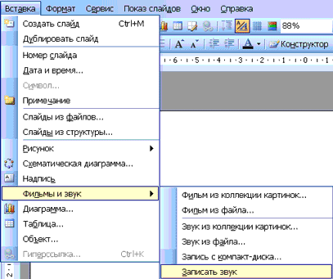

Запись речевого сопровождения
Для записи речевого сопровождения запускается демонстрация презентации и записывается речевое сопровождение для каждого слайда. Запись можно приостановить и продолжить в любой момент.
• В обычном режиме в области Структура или Слайды выберите значок или эскиз слайда, с которого требуется начать запись речевого сопровождения.
• В меню Показ слайдов выберите команду Звукозапись. Откроется окно диалога «Запись речевого сопровождения»
• Нажмите кнопку Громкость микрофона и в открывшемся окне «Проверка микрофона» установите уровень чувствительности микрофона. По окончании проверки нажмите кнопку ОК, в результате вновь откроется окно «Запись речевого сопровождения»
• В окне «Запись речевого сопровождения» щелкните на кнопке ОК, откроется окно диалога «Перезапись речевого сопровождения», в котором необходимо выполнить запись с первого слайда или с текущего слайда.
• В режиме показа слайдов надиктуйте текст речевого сопровождения в микрофон. Для продолжения щелкните слайд. Надиктуйте текст для этого слайда, перейдите к следующему т. д. Запись речевого сопровождения можно приостановить и продолжить.
• Речевое сопровождение будет автоматически записано и на экране отобразится запрос о сохранении значений времени показа слайдов.
• Для сохранения значений времени показа слайдов нажмите кнопку "Да". Слайды будут отображаться в режиме сортировщика слайдов, и под каждым слайдом будет отображено время его показа

Анимация
Анимация - это добавление к тексту или объекту специального видео- или звукового эффекта. Эффекты анимации могут применяться к таким элементам на слайде как: текст, рисунки, графики, диаграммы и других объектов. Эффекты анимации текста, как правило, можно применить к буквам, словам и абзацам.
В PowerPoint для добавления анимации применяются следующие команды: эффекты анимации и настройка анимации. Готовые эффекты анимации могут применяться ко всем элементам выделенных слайдов или всех слайдов презентации. Настройка анимации может применяться к отдельным элементам на слайде.
Эффекты анимации:
• Если схему анимации требуется добавить только к определенным слайдам, выберите нужные слайды в области Слайды.
• В меню Показ слайдов выберите команду Эффекты анимации.
• В области задач Дизайн слайда выберите из списка Применить к выделенным слайдам требуемый эффект анимации.
• Если эффект анимации требуется применить ко всем слайдам, нажмите кнопку Применить ко всем слайдам.
Настройка анимации
• В обычном режиме откройте слайд, к тексту или объектам которого требуется применить анимацию.
• Выберите объект для анимации.
• В меню Показ слайдов выберите команду Настройка анимации.
• В области задач Настройка анимации нажмите кнопку Добавить эффект и выберите нужный эффект из появившихся разделов: Вход, Выделение, Выход, Пути перемещения.

Организационные диаграммы
Для создания иерархической структура руководителей отделов и их подчиненных в организации, можно создать организационную диаграмму.
Добавление организационной диаграммы:
• Выбрать команду Вставка/Схематическая диаграмма или на панели инструментов Рисование нажать кнопку Добавить диаграмму или Организационную диаграмму.
• Выбрать тип диаграммы Организационная диаграмма, а затем нажать кнопку OK. На слайде появится организационная диаграмма, вокруг которой отображается поле для рисования, ограниченное непечатаемыми рамкой и маркерами размера. Кроме того, активизируется плавающая панель инструментов Организационная диаграмма.
Далее можно добавить текст в любую фигуру и добавить фигуры в диаграмму (Помощник, Подчиненные, Коллега), применив команды панели инструментов «Организационная диаграмма». Можно применить готовый стиль к диаграмме, нажав кнопку Автоформат на панели инструментов «Организационная диаграмма».

Диаграммы
Редактор позволяет добавлять на слайды диаграммы различных типов, которые не основаны на электронных таблицах или числовых значениях. Эти диаграммы используются для иллюстрации материалов изложенных в презентациях. К ним относятся: циклическая, радиальная, пирамидальная диаграммы, диаграмма Венна и целевая диаграмма.
Добавление диаграммы:
• Выбрать команду Вставка / Схематическая диаграмма или на панели инструментов Рисование нажать кнопку Добавить диаграмму или организационную диаграмму.
• Выделить один из типов диаграмм и нажать кнопку ОК. На слайде появится выбранная диаграмма, вокруг которой отображается поле для рисования, ограниченное непечатаемыми рамкой и маркерами размера. Кроме того, активизируется плавающая панель инструментов Диаграмма.
Далее с помощью команд панели инструментов «Диаграмма» можно заменить диаграмму, обратить диаграмму, добавить текст в фигуру диаграммы и добавить фигуру в диаграмму и т.д. Кроме того, можно применить готовый стиль к диаграмме, нажав кнопку Автоформат на панели инструментов «Диаграмма» и на определенные участки диаграммы, можно включить анимацию диаграммы.

Диаграммы на базе электронных таблиц
Добавление диаграмм с помощью Microsoft Graph:
1. Выбрать команду Вставка / Диаграммы, на слайде откроется диаграмма, вокруг которой отображается поле для рисования, ограниченное непечатаемыми рамкой и маркерами размера и появится плавающая электронная таблица «Таблица данных» с исходными данными.
2. Заменить исходные данные требуемыми, в результате чего будет изменена диаграмма
3. Щелкнуть мышью вне непечатаемой рамки, на слайде будет отображаться диаграмма, а плавающая электронная таблица будет удалена. Для активизации электронной таблицы и редактирования диаграммы надо дважды щелкнуть на диаграмме.

Представление презентаций
После разработки слайдов необходимо осуществить предварительный просмотр презентации и отредактировать слайды при необходимости. Кроме того, надо произвести настройку презентации. Настройка осуществляется с помощью команд меню Показ слайдов.
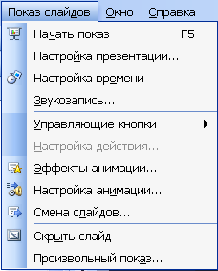
К настройкам презентации относятся:
• Установка параметров показа презентации
• Настройка времени показа слайда
• Запись речевого сопровождения презентации
• Установка управляющих кнопок для осуществления переходов и других эффектов
• Настройка эффектов при смене слайдов
• Скрыть слайды, но не удалить, т.е. скрытые слайды не должны отображаться при какой-то демонстрации презентации
• Настройка порядка следования слайдов для их произвольного показа

Установка параметров показа презентации
В окне диалога Настройка презентации устанавливаются режимы: смена слайдов, параметры показа и т.д.
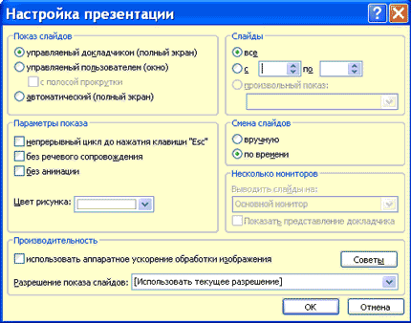

Настройка времени показа слайда
При смене слайдов по времени требуется задать временной интервал показа каждого слайда. Для этого выбирают команду Показ слайдов / Настройка времени. Начнется представление презентации.
Во время представления презентации в левом верхнем углу экрана появляется счетчик времени с кнопками, с помощью которого управляется и контролируется время показа слайда. После завершения представления презентации редактор отображает презентацию в режиме сортировщика, под каждым слайдом будет указано время его показа.
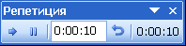

Создание управляющих кнопок (метод ветвления)
Часто возникает необходимость изменить набор слайдов в презентации. Это осуществляется с помощью кнопок на слайде, нажатие которых в ходе презентации приводит к изменению порядка следования слайдов, к запуску макросов или других приложений. При вставке кнопки следует указать способ ее использования во время показа презентации.
Для создания управляющей кнопки (кнопки действия) надо открыть список Автофигуры панели инструментов Рисование и отметить элемент Управляющие кнопки.
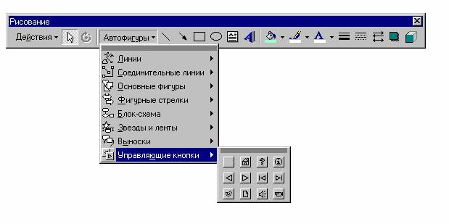
Затем нужно выбрать необходимую кнопку и поместить ее на слайд. После вставки кнопки появляется диалоговое окно настройка действия, в котором пользователь должен указать назначение кнопки. Для каждой кнопки предусмотрено действие по умолчанию, которое ассоциируется с ее именем и которое пользователь может изменить. Это действие отображается в списке Перейти по гиперрссылке. Определив назначение кнопки, можно изменить ее размеры и положение на слайде с помощью маркеров изменения размеров. Пользователь может связать определенные действия (например, переход к другому слайду, воспроизведение звука, выполнение программы) с любым объектом слайда: рисунком, автофигурой, заголовком и т.д.
Для этого нужно выделить объект и вызвать команду Настройка действия меню Показ слайдов. На одной из вкладок появившегося окна надлежит указать действия, которые должны выполняться в результате щелчка на объекте или при указании на него мышью.
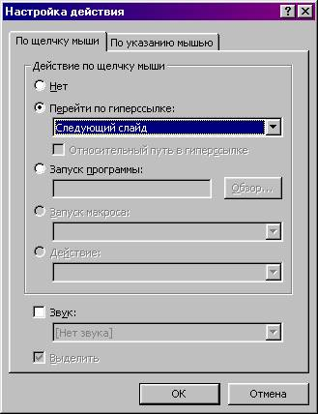

Использование инструментов показа презентаций
Во время представления презентации в левом нижнем углу экрана появляются кнопки управления, которыми очень легко пользоваться. Кроме того, для управления презентацией можно воспользоваться контекстным меню. Для выхода из режима показ презентации служит клавиша Esc.
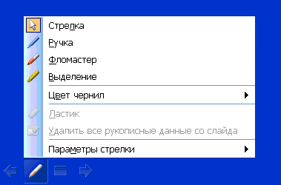

Эффекты при смене слайдов
При выполнении команды Показ слайдов / Смена слайдов в области задач отображается панель «Смена слайдов». На этой панели расположен список команд для различных эффектов. Кроме того, на данной панели находятся и другие команды для управления презентацией.
Чтобы назначить тот или иной эффект при смене конкретного слайда необходимо выделить его и щелкнуть на соответствующей команде. Эффект можно применить как к выделенным слайдам, так и ко всем слайдам.

Скрыть слайды
Чтобы скрыть конкретный слайд необходимо его выделить в режиме сортировщика и нажать кнопку скрыть слайд на панели Сортировщик слайдов. Повторное нажатие данной кнопки снимет запрет на отображение слайда.
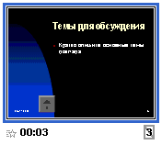

Настройка порядка следования слайдов
Произвольный порядок следования слайдов можно установить в окнах диалога Произвольный показ и Задание произвольного показа, выполнив команду Показ слайдов / Произвольный показ.

3. Правила оформления работ

- При наличии доступа к компьютеру, задание контрольной работы следует выполнить на диске. Диск следует подписать (ФИО, шифр группы), положить в конверт, который приклеить в конце тетради с конспектом. Тетрадь подписывается следующим образом:

Контрольная работа №1
По дисциплине «Информатика»
Студента 1 курса факультета …
ФИО

Номер студенческого билета …
Домашний адрес…

- Контрольная работа может быть выполнена в следующих приложениях:Word, Excel, Power Point.

4. Список литературы.
- Информатика. Базовый курс. Учебник для вузов. Под редакцией С.В. Симоновича. Изд. Питер. 2004.
- Пользователь персонального компьютера. Современный курс. В. Перепелкин, Ростов- на-Дону,Феникс, 2002
- Методические указания. Информатика Часть 1 Практикум по курсу. Н.В Дроботун., Ф.Л. Хватова., М.А. Ермина., М.Н. Кайдалова, СПГУТД, 2004.
- Методические указания. Информатика Часть 2 Практикум по курсу. Н.В Дроботун., Ф.Л. Хватова., М.А. Ермина., М.Н. Кайдалова, СПГУТД, 2005.
- Финансовые вычисления для профессионалов. Настольная книга финансиста и менеджера. Под общей редакцией А.В. Бухвалова. СПб, БХВ – Петербург, 2001.

